**APLIKASI PENJUALAN AKSESORIS MENGGUNAKAN *FRAMEWORK CODEIGNITER* BERBASIS *WEB* PADA TOKO SUDIR *ACCESSORIES***

**Tugas Akhir**

**Diajukan Sebagai Salah Satu Syarat Untuk Menyelesaikan**

**Pendidikan Jenjang Sarjana Terapan**

**Pada Politeknik Negeri Lhokseumawe**



**Oleh :**

**MEGA DINIA**

**Nim : 1457301067**

**Jurusan : Teknologi Informasi Dan Komputer**

**Program Studi : Teknik Informatika**

**KEMENTRIAN RISET, TEKNOLOGI DAN PENDIDIKAN TINGGI**

**POLITEKNIK NEGERI LHOKSEUMAWE**

**2018**

# PENGESAHAN PENGUJI

# PERNYATAAN

# KATA PENGANTAR

# DAFTAR ISI

Halaman

PENGESAHAN PEMBIMBING i

PENGESAHAN PENGUJI ii

PERNYATAAN iii

KATA PENGANTAR iv

DAFTAR ISI vii

DAFTAR GAMBAR x

DAFTAR TABEL xii

BAB I PENDAHULUAN 1

1.1. Latar Belakang Masalah 1

1.2. Perumusan Masalah 2

1.3. Batasan Masalah 3

1.4. Tujuan Penelitian 3

1.5. Manfaat Penelitian 4

1.6. Road Map 4

1.7. Sistematika Penulisan 5

BAB II TNJAUAN PUSTAKA 7

2.1. Sistem Informasi 7

2.2. Komponen Sistem Informasi 8

2.3. Perancangan Sistem 10

2.3.1. *Context Diagram (CD)* 10

2.3.2. *Data Flow Diagram* (DFD) 11

2.3.3. *Entity Relationship Diagram* 11

2.4. Basis Data 13

2.5. XAMPP 14

2.6. Aplikasi Web 15

2.7. Framework 17

2.8. Pengertian CodeIgniter 18

2.8.1. Konsep MVC pada CodeIgniter 18

2.8.2. Struktur Folder Codeigniter 20

2.9. *E-Commerce* 23

BAB III METODOLOGI PENELITIAN 25

3.1. Analisis Kebutuhan Sistem 25

3.2. Kebutuhan *Hardware* 25

3.3. Kebutuhan *Software* 25

3.4. Perancangan Sistem 26

3.4.1. Diagram Alir (*Flowchart)* 26

3.4.2. Diagram Konteks (Context Diagram) 30

3.4.3. Data Flow Diagram (DFD) 32

3.4.4. Rancangan Entity Relationship Diagram (ERD) 38

3.4.5. Perancangan Table 40

3.4.6. Rancangan *User Interface* 46

3.5. Pembuatan Aplikasi 60

3.6. Pengujian Aplikasi 60

BAB IV HASIL DAN PEMBAHASAN 61

4.1. Hasil Pengujian Aplikasi 61

4.2. Tampilan *User Interface* 61

4.2.1. Tampilan Halaman Utama *User* 62

4.2.2. Tampilan Halaman Daftar 63

4.2.3. Tampilan Halaman *Login* 64

4.2.4. Tampilan Halaman Katalog 65

4.2.5. Tampilan Halaman Detail Produk 66

4.2.6. Tampilan Halaman Keranjang Belanja 67

4.2.7. Tampilan Halaman Data Pembeli 68

4.2.8. Tampilan Halaman Data Pembelian 69

4.2.9. Tampilan Halaman Setelah Konfirmasi Pembayaran 70

4.2.10. Tampilan Halaman Kontak 71

4.2.11. Tampilan Halaman Utama *Admin* 72

4.2.12. Tampilan Halaman Kategori *Admin* 72

4.2.13. Tampilan Halaman Data Ekspedisi *Admin* 73

4.2.14. Tampilan Halaman Data Pendaftaran 74

4.2.15. Tampilan Halaman Data Pemesanan 75

4.2.16. Tampilan Halaman data Pelanggan 75

4.2.17. Tampilan Data Laporan Pemesanan 76

4.3. Analisa Hasil Pengujian 77

BAB V PENUTUP 78

5.1. Kesimpulan 78

5.2. Saran 79

DAFTAR PUSTAKA 80

# DAFTAR GAMBAR

Halaman

Gambar 2.1 Arsitektur Aplikasi Web (Sumber: Kadir : 2005) 16

Gambar 2.2 Logo CodeIgniter (Daud, 2012) 18

Gambar 2.3 Konsep MVC pada CodeIgniter (Daud, 2012) 19

Gambar 2.4 Struktur folder Codeigniter (Daud.2012) 20

Gambar 3.1 *Flowchart* cara melakukan pendaftaran 27

Gambar 3.2 *Flowchart* proses *login* 28

Gambar 3.3 *Flowchart* prosespemesanan produk 29

Gambar 3.4 *Context Diagram* Sistem Penjualan Aksesoris 31

Gambar 3.5 *Data Flow Diagram Level* 0 sistem penjualan Aksesoris 32

Gambar 3.6 DFD Level 1 pengelola login Sistem Penjualan Aksesoris 34

Gambar 3.7 Level 1 Proses Input Data Produk 35

Gambar 3.8 DFD Level 1 Proses Input Data Katalog 36

Gambar 3.9 DFD Level 1 Proses Input Data Ekspedisi 37

Gambar 3.10 DFD Level 1 Proses Input Data Pemesanan 37

Gambar 3.11 DFD Level 1 Proses Input Data Pendaftaran 38

Gambar 3.12 Rancangan *Entity Relationship Diagram* (*ERD*) 39

Gambar 3.13 Rancangan halaman utama 46

Gambar 3.14 Rancangan Halaman Login 47

Gambar 3.15 Rancang *form* daftar 48

Gambar 3.16 Rancang halaman produk *User* 48

Gambar 3.17 Rancang Halaman Katalog 49

Gambar 3.18 Rancang Halaman Keranjang 50

Gambar 3.19 Rancang Halaman Detail Produk 51

Gambar 3.20 Rancang Tampilan Data Pembelian 52

Gambar 3.21 Rancang Halaman Informasi 52

Gambar 3.22 Rancang Halaman Kontak *Admin* 53

Gambar 3.23 Rancangan Halaman Utama *Admin* 54

Gambar 3.24 Tampilan Halaman Data Pendaftaran *Admin* 55

Gambar 3.25 Tampilan Halaman Data Pemesanan *Admin* 56

Gambar 3.26 Rancangan Halaman Data Pelanggan 57

Gambar 3.27 Rancangan Halaman Data Kategori 58

Gambar 3.28 Rancangan Halaman Data ekspedisi 59

Gambar 3.29 Tampilan Halaman Data Laporan 59

Gambar 4.1 Tampilan Halaman Utama *User* 63

Gambar 4.2 Tampilan Halaman Daftar 64

Gambar 4.3 Tampilan halaman *login* 65

Gambar 4 4 Tampilan Halaman Katalog 66

Gambar 4.5 Tampilan Halaman Detail Produk 67

Gambar 4.6 Tampilan Halaman Keranjang Belanja 68

Gambar 4.7 Tampilan Halaman Data Pembeli 69

Gambar 4.8 Tampilan Halaman Data Pembelian 70

Gambar 4.9 Tampilan Halaman Setelah Konfirmasi Pembayaran 71

Gambar 4.10 Tampilan Halaman Kontak 71

Gambar 4.11 Tampilan Halaman Utama *Admin* 72

Gambar 4.12 Tampilan Halaman Kategori *Admin* 73

Gambar 4.13 Tampilan Halaman Ekspedisi 74

Gambar 4.14 Tampilan Halaman Data Pendaftaran 74

Gambar 4.15 Tampilan Halaman Dat Pemesanan 75

Gambar 4.16 Tampilan Halaman Data Pelanggan 76

Gambar 4.17 Tampilan Data Lapran Pemesanan 76

# DAFTAR TABEL

Halaman

Tabel 2.1 Simbol Context Diagram 11

Tabel 2.2 Entity Relationship Diagram 12

Tabel 3.1 Tabel Daftar 40

Tabel 3.2 Tabel Detail_pesan 40

Tabel 3.3 Tabel Ekspedisi 41

Tabel 3.4 Tabel Katalog 41

Tabel 3.5 Tabel Komentar 42

Tabel 3.6 Tabel Login 42

Tabel 3.7 Tabel Pelanggan 43

Tabel 3.8 Tabel Pemesanan 43

Tabel 3.9 Tabel Produk 44

Tabel 3.10 Tabel Rekening 45

Tabel 3.11 Tabel Saran 45

# ABSTRAK

Penjualan aksesoris pada toko Sudir Accessories telah mengalami peningkatan dari tahun ketahun seiring meningkatnya jumlah kunjungan masyarakat sekitar. Pada penelitian ini dirancang sebuah rancangan aplikasi penjualanaksesoris berbasis web menggunakan framework codeigniter yang bertujuan untuk memperkenalkan produk aksesoris pada toko Sudir Accessories secara luas melalui media *online,* ini dikarenakan penjualan produk aksesoris melalui media *online* sangat mudah untuk digunakan. Sistem penjualan online merupakan proses membeli dan menjual produk secara elektronik kepada konsumen melalui media komputer yang terkoneksi internet yang menjadi perantara transaksi bisnis penjualan. Dengan adanya sistem penjualan *online*, konsumen dapat lebih mudah melakukan transaksi pembelian barang, mendapatkan informasi barang, atau pembayaran barang yang akan dibeli hanya perlu mentransfer uang ke rekening yang telah disediakan oleh aplikasi tanpa harus bertatap muka antara pembeli dan penjual. Pada sistem ini produk yang ditawarkan mulai dari gelang, kalung, cincin, anting, jam tangan, bros, dan lainnya. Di harapkan dengan adanya aplikasi penjualanaksesoris berbasis web ini dapat terwujud perluasan pemasaran produk pada toko Sudir Accessories.

Kata kunci *: penjualan online, aksesoris, framework codeigniter.*

# BAB I PENDAHULUAN

## Latar Belakang Masalah

Kebutuhan akan informasi tidak terlepas dari kehidupan saat ini. Salah satu media penyebaran informasi yang paling diminati saat ini adalah media internet. Penyebaran informasi di internet tidak terlepas dari sebuah layanan yang bernama *website*. Melalui *website* informasi dapat disampaikan baik berbasis teks, grafik, suara, animasi dan gambar.

Perkembangan internet yang semakin pesat membuat suatu *website* selain sebagai media informasi juga dapat sebagai media bisnis yaitu penjualan aksesoris secara *online* atau web *e-commerce*. Menjual aksesoris secara *online* akan mendatangkan keuntungan yang lebih besar dibandingkan menjual aksesoris menggunakan cara lama seperti melalui telepon, fax ataupun langsung datang ke lokasi penjualan. Hanya dari rumah atau ruang kantor, calon pembeli dapat melihat aksesoris-aksesoris pada layar komputer, mengakses informasinya. Pembeli dapat menghemat waktu dan biaya karena tidak perlu datang ke toko sehingga dari rumah dapat berbelanja dengan cepat.

Teknologi yang digunakan untuk membuat suatu *website* juga semakin berkembang. Salah satunya adalah penggunaan *framework* dalam pembuatan *website*. *Framework* pada saat ini semakin banyak digunakan dalam pembuatan *website*. Codeigniter merupakan salah satu *framework* yang menerapkan metode *Model* *View Control (MVC).*

Aksesoris sangat diminati oleh setiap orang, khususnya para wanita yang selalu berkeinginan memiliki aksesoris yang baru seperti jam, gelang, cincin, anting, kalung, bros dan lainnya. Menggunakan aksesoris biasanya disesuaikan dengan pakaian yang dikenakan sehingga terlihat lebih cantik dan rapi. Maka dari itu wanita banyak yang mengoleksinya.

Toko Sudir Accessories adalah toko yang bergerak dibidang penjualan aksesoris yang terletak di pasar batuphat. Toko ini masih melakukan jual-beli dengan cara langsung mendatangkan toko tersebut. Untuk itu pembuatan aplikasi penjualan aksesoris ini juga mempermudah penjual dan pembeli.

Alat bantu yang digunakan di dalam pemesanan aksesoris yaitu menggunakan aplikasi “*Aplikasi Penjualan Aksesoris Menggunakan Framework Codeigniter Berbasis Web*”.Dengan adanya sistem penjualan aksesoris ini dapat memberikan fasilitas kepada para pedagang melakukan penjualan aksesoris, memberikan fasilitas kepada pelanggan untuk melakukan kegiatan pemesanan secara *online* .

## Perumusan Masalah

Berdasarkan latar belakang yang telah diuraikan diatas, maka dapat dibuat perumusan masalah yaitu:

1. Bagaimana merancang dan membangun sistem Penjualan Aksesoris pada Toko Sudir Accesories secara *online.*
2. Bagaimana membuat tampilan yang interaktif dalam melihat, memilih, dan membeli barang-barang yang ditawarkan.
3. Bagaimana cara memudahkan pemilik toko dalam rekapitulasi data-data aksesoris yang dijual.

## Batasan Masalah

Dalam penulisan tugas akhir ini penulis membatasi ruang lingkup permasalah yang ada pada sistem penjualan *online*, yaitu:

1. Sistem informasi yang dibuat hanya untuk sistem pemesanan *online* Aksesoris yang ada pada toko Sudir Accessories.
2. Pemilik berhak menentukan atau mengubah harga jual barang-barang yang akan dijual.
3. Diasumsikan semua stok barang yang tersedia di *web* sesuai dengan stok barang aslinya.
4. Pemilik toko hanya menjual aksesoris wanita.
5. Sistem ini dapat menampilkan dan mencetak *report.*

## Tujuan Penelitian

Adapun tujuan penelitian ini adalah :

1. Merancang dan membangun sistem penjualan aksesoris pada Toko Sudir Accesories secara o*nline*.
2. Membantu memperluas pemasaran penjualan aksesoris pada Toko Sudir Accesories secara *online*.

## Manfaat Penelitian

Dengan adanya Pembuatan Sistem Penjualan Aksesoris pada Toko Sudir Accessories Berbasis *Web* ini, maka dapat memberikan kemudahan dalam pelayanan yang lebih baik kepada konsumen. Selain itu juga dapat mempromosikan aksesoris lebih luas lagi.

## Road Map

Sebelumnya sistem ini telah dilakukan oleh Uzir dengan judul “*Perancangan dan Pembuatan Sistem Penjualan Online Produk Khas Aceh Berbasis Web Dan WAP”*. Tugas akhir ini membahas tentang pemberitahuan informasi produk terbaru, keterangan nama produk dan asal produk tersebut, menggunakan grafik penjualan, pemilihan jasa pengiriman dan biaya pengiriman, serta dapat memesan produk melalui mobile phone yang berbasis WAP.

Pada tahun 2010, *Deny Wiria Nugraha, Program Studi Teknik Informatika, Fakultas Teknik Universitas Tadulako Palu, Sulawesi Tengah*, telah mengangkat judul “*Sistem Informasi Penjualan Makanan Khas Kota Palu Berbasis Web”.*  Dengan Penelitian yang diperoleh Sistem informasi ini dapat meningkatkan keunggulan kompetitif, antara lain, untuk memenuhi kebutuhan konsumen dengan cepat, dalam bertransaksi tanpa perlu datang ke tempat penjualan sebagai cukup untuk melihat informasi pada website dan mengklik barang / produk yang diinginkan.

*Fajar Astono, Nyimas Artina, Jurusan Sistem Informasi, Fakultas STMIK MDP,* yang telah mengankat judul “*Sistem Penjualan Kain Khas Palembang Berbasis Web Pada CV. Cikal Arung Persada”.* Aplikasi inimampu membantu mengurangi kesalahan yang terjadi dalam proses transaksi pembelian, penjualan dan persediaan bahan baku serta mampu mempermudah dan mempercepat dalam pembuatan laporan. Metode yang digunakan yaitu metode RUP (Rational Unified Process) adalah pendekatan pengembangan perangkat lunak yang dilakukan berulang-ulang (iterative), fokus pada arsitektur (architecture-centric), lebih diarahkan berdasarkan penggunaan kasus (use case driven

Sedangkan pada tugas akhir ini penulis membangun aplikasi dengan judul *“Aplikasi Penjualan Aksesoris Menggunakan Framework Codeigniter Berbasis Web pada Toko Sudir Accessories”* dengan penambahan fitur yang belum digunakan oleh penulis sebelumnya seperti membuat jumlah berat barang agar dapat dijumlahkan dengan harga pengiriman barang, membuat laporan penjualan.

## Sistematika Penulisan

Secara teknis penulisan Tugas Akhir ini dibagi atas beberapa bab dan masing-masing bab terdiri dari sub bab, dimana diantara bagian yang satu dengan bagian lainnya saling berhubungan. Adapun sistematika penulisan Tugas Akhir ini, Yaitu;

**BAB I PENDAHULUAN**

Pada bab I berisi tentang latar belakang, perumusan masalah, batasan masalah tujuan penilitian, manfaat penilitian, *road map*, serta sistematika penulisan.

**BAB II TINJAUAN PUSTAKA**

Pada bab II berisi tinjauan pustaka, landasan teori tentang Perancangan Dan Pembuatan Aplikasi Penjualan Aksesoris Menggunakan *Framework Codeigniter* Berbasis *Web* pada Toko Sudir Accessories.

**BAB III METODOLOGI PENELITIAN**

Pada bab III berisi uraian tentang Perancangan dan Pembuatan Aplikasi Penjualan Aksesoris Menggunakan *Framework Codeigniter* Berbasis *Web, Entity Relationship Diagram* (ERD), *Data flow Diagram* (DFD), dan desain *user interface.*

**BAB IV HASIL DAN PEMBAHASAN**

Pada bab IV berisi tentang hasil penelitian dan pengujian Aplikasi dan pembahasan Penjualan Aksesoris Menggunakan *Framework Codeigniter* Berbasis *Web*.

**BAB V PENUTUP**

Pada bab V berisi tentang kesimpulan yang didapatkan dari implementasi sistem dan saran-saran berkaitan mengenai sistem yang telah dibangun.

# BAB II TNJAUAN PUSTAKA

## Sistem Informasi

Sistem informasi adalah kerangka kerja yang mengkoordinasikan sumber daya (manusia dan komputer) untuk mengubah masukan *(input)* menjadi keluaran (informasi) guna mencapai sasaran-sasaran perusahaan. Sistem informasi dikembangkan untuk tujuan yang berbeda-beda, tergantung kepada kebutuhan. Sistem informasi merupakan basis dalam menyediakan informasi pada para pengguna. Penyusunan basis data meliputi proses memasukkan data ke dalam media penyimpanan data. Faktor - faktor yang menentukan kehandalan dari suatu sistem informasi atau informasi dapat dikatakan baik jika memenuhi kriteria-kriteria sebagai berikut: (Rochim, 2002)

1. Keunggulan *(usefulness)*

Yaitu suatu sistem yang harus dapat menghasilkan informasi yang tepat dan relevan untuk mengambil keputusan manajemen dan personil operasi dalam organisasi.

1. Ekonomis Kemampuan sistem yang mempengaruhi sistem harus bernilai manfaat minimal, sebesar biayanya.
2. Kehandalan (*Reliability*) Keluaran dari sistem harus mempunyai tingkat ketelitian tinggi dan sistem tersebut harus beroperasi secara efektif.
3. Pelayanan (*Customer Service*) Yakni suatu sistem memberikan pelayanan yang baik dan efisien kepada para pengguna sistem pada saat berhubungan dengan organisasi.
4. Kapasitas (*Capacity*) Setiap sistem harus mempunyai kapasitas yang memadai untuk menangani setiap periode sesuai yang dibutuhkan.
5. Sederhana dalam kemudahan (*Simplicity*) Sistem tersebut lebih sederhana ( umum ) sehingga struktur dan operasinya dapat dengan mudah dimengerti dan prosedure mudah diikutin.
6. Fleksibel (*Fleksibility*) Sistem informasi ini harus dapat digunakan dalam kondisi yang bagaimana yang diinginkan oleh organisasi tersebut atau pengguna tertentu.

## Komponen Sistem Informasi

Istilah dalam komponen sistem informasi adalah blok bangunan (*building block*) yang dapat di bagi menjadi enam blok, yaitu: (Sahid, 2004 ).

1. Blok masukan (*input block*)

Blok input merupakan data–data yang masuk ke dalam sistem informasi, yang dapat berupa document-document dasar yang dapat diolah menjadi suatu informasi tertentu.

1. Blok model (*model block*)

Blok ini terdiri dari kombinasi prosedur, logika dan model matematik yang akan mengolah data input untuk menghasilkan suatu informasi yang dibutuhkan.

1. Blok keluaran (*output block*)

Merupakan informasi yang menghasilkan sekumpulan data yang nantinya akan disimpan berupa data ceta laporan.

1. Blok teknologi (*technologi block*)

Blok teknologi merupakan penunjang utama dalam berlangsunganya sistem informasi. Yang memiliki beberapa komponen yaitu diantaranya alat memasukan data (*input device*), alat untuk menyimpan dan mengapses data (*storege device*), alat untuk menghasilakan dan mengirimkan keluaran (*output divice*) dan alat untuk membantuk pengendalian sistem secara keseluruan (*control device*). Teknologi informasi terdiri dari 3 (tiga) bagian utama, yaitu teknisi (*humanware* atau *brainare*), perangkat lunak (*software*), dan perangkat keras (*hardware*).

1. Blok basis data (*database block*)

Basis data merupakan kumpulan dari data yang saling berhubungan satu dengan yang lainnya, tersimpan di perangkap keras komputer dan digunakan perangkat lunak untuk memanipulasinya. Data perlu di simpan dan perlu di organisasi sedemikian rupa, supaya informasi yang dihasilkan berkualitas.

1. Blok kendali (*control block*)

Beberapa pengendalian perlu dirancang dan diterapkan untuk meyakinkan bahwa hal–hal yang dapat merusak sistem dapat di cegah bila terlanjur terjadi kesalahan-kesalahan kerusakan dalam penggunaan sistem.

## Perancangan Sistem

Analisis perancangan sistem adalah suatu pendekatan yang sistematis untuk mengidentifikasikan masalah, peluang, serta untuk merancang sistem informasi terkomputerisasi untuk menyelesaikan suatu masalah. Saat informasi berkembang, suatu pendekatan yang sistematis dan terencana untuk mempekenalkan, memodifikasi, dan pemeliharaan sistem informasi menjadi sangat penting. Analisis dan perancangan sistem menampilkan pendekatansemacam itu (Jogiyanto, 1991).

### *Context Diagram (CD)*

*Context Diagram* adalah diagram tingkatan atas yaitu diagram yang paling tidak detail sistem informasi yang mengambarkan alur data ke dalam dan keluar sistem. CD merupakan kejadian tersendiri dari suatu diagram alir data. Dimana satu lingkaran mempresentasikan seluruh sistem. CD harus berupa suatu pandangan, yang mencakup masalah-masalah dassar, sistem-sistem dan keluaran. CD merupakan tingkatan tertinggi dalam diagram aliran data dan hanya memuat satu proses, menunjukkaan sistem secarakeseluruhan. Proses tersebut diberi nomor no. Semua entitas eksternal yang ditunjukkan pada diagram konteks berikut aliran data-aliran data utama menuju dan dari sitem. Diagram tersebut tidak memuat penyimpanan data dan tampak sederhana untuk diciptakan, begitu entitas-entitas eksternal serta aliran data-aliran data menuju dan dari sistem diketahui penganalisis dari wawancara dengan user dan sebagai hasil analisis dokumen. (Kendall, 2003).

Tabel 2.1 Simbol *Context Diagram*

|  |  |  |
| --- | --- | --- |
| Simbol | Nama | Fungsi |
|  | Entitas/Entity | Menjelaskan suatu entitas luar pada sebuah DFD |
|  | Aliran Data | Aliran data yang masuk ke dalam dan keluar dari sebuah proses |
|  | Proses | Proses yang mengubah data yang dari input menjadi output |
|  | Penyimpanan data (data store | Untuk penyimpanan data |

(Sumber:Kendall, 2003)

### *Data Flow Diagram* (DFD)

*Data Flow Diagram* (DFD) merupakan alat yang digunakan untuk menggambarkan suatu sistem yang telah ada atau sistem baru yang akan dikembangkan secara logika tampa mempertimbangkan lingkaran fisik dimana data tersebut mengalir ataupun lingkungan fisik dimana data tersebut akan disimpan(Jogiayanto, 2005).

### *Entity Relationship Diagram*

*Entity Relationship Diagram* adalah diagram yang berisi komponen-komponen himpunan entitas dan himpunan relasi yang masing-masing dilengkapi dengan atribut-atribut yang mepresentasikan seluruh fakta yang ditinjau (Fatansyah: 1999). *Entity Relationship Diagram*(ERD) merupakan suatu model untuk menjelaskan suatu hubungan antar data dalam basis data berdasarkan objek-objek dasar data yang mempunyai hubungan antar relasi. *ERD* untuk memodelkan struktur data dan hubungan data, untuk menggambarkannya digunakan beberapa notasi dan simbol. Notasi-notasi simbolik yang digunakan dalam Diagram *ERD*  ditunjukkan pada tabel 2.2.

Tabel 2.2 *Entity Relationship Diagram*

|  |  |  |
| --- | --- | --- |
| Simbol | Nama | Keterangan |
|  | Entitas | Objek yang dapat didentifikasi dalam lingkungan pemakai |
|  | Relasi | Menunjukkan adanya hubungan diantara sejumlah entitas yang berada |
|  | Atribut | Mendeskripsikan karakter entitas (atribut yang berfungsi sebagai key diberi garis bawah. |
|  | Garis | Sebagai penghubung antara relasi dengan entitas, relasi dan entitas dengan atribut. |

(sumber: Fatansyah, 1999)

## Basis Data

Menurut Simarmata (2007) basis data merupakan kumpulan dari data yang saling berhubungan satu dengan yang lainnya, tersimpan dalam perangkat keras komputer dan digunakan perangkat lunak untuk memanipulasinya. Basis data sendiri dapat didefinisikan dalam sejumlah sudut pandang seperti:

1. Himpunan kelompok data (arsip) yang saling berhubungan yang diorganisasi sedemikian rupa agar dapat dimanfaatkan kembali dengan cepat dan mudah.
2. Kumpulan data yang saling berhubungan, disimpan secara bersamaan sedemikian rupa dan tanpa perulangan yang tidak perlu untuk memenuhi beberapa kebutuhan.
3. Kumpulan *file* tabel yang saling berhubungan, disimpan dalam media penyimpanan elektronis.

Prinsip utama dari basis data adalah pengaturan data atau arsip, dan tujuan utama adalah kemudahan dan kecepatan dalam pengambilan kembali data atau arsip. Satu hal yang harus diperhatikan, bahwa basis data bukan hanya penyimpanan data secara elektronis (dengan bantuan komputer). Artinya tidak semua bentuk penyimpanan data secara elektronis bisa disebut basis data. Kita dapat menyimpan dokumen berisi data dalam bentuk *file* teks (dengan program pengolah kata), tetapi tidak dapat bisa disebut sebagai basis data. Karena didalamnya tidak ada pemilihan dan pengelompokan sesuai jenis atau funsi data, sehingga akan menyulitkan pencarian data kelak.

Basis data sangat menonjolkan pengaturan, pemilihan, pengelompokan, pengorganisasian dan yang akan kita simpan sesuai dengan fungsi atau jenisnya. Pemilihannya, pengelompokan, pengorganisasian ini dapat berbentuk jumlah *file* atau tabel terpisah atau dalam bentuk pendefinisian kolom-kolom atau *field*-*field* dalam setiap *file* atau tabel.

## XAMPP

XAMPP adalah [perangkat lunak bebas](https://id.wikipedia.org/wiki/Perangkat_lunak_bebas), yang mendukung banyak [sistem operasi](https://id.wikipedia.org/wiki/Sistem_operasi), merupakan kompilasi dari beberapa [program](https://id.wikipedia.org/wiki/Program). Fungsinya adalah sebagai [*server*](https://id.wikipedia.org/wiki/Server) yang berdiri sendiri ([*localhost*](https://id.wikipedia.org/w/index.php?title=Localhost&action=edit&redlink=1)), yang terdiri atas program [*Apache* HTTP *Server*](https://id.wikipedia.org/wiki/Apache_HTTP_Server), [MySQL](https://id.wikipedia.org/wiki/MySQL) [*database*](https://id.wikipedia.org/wiki/Database), dan [penerjemah](https://id.wikipedia.org/wiki/Penerjemah) [bahasa](https://id.wikipedia.org/wiki/Bahasa) yang ditulis dengan [bahasa](https://id.wikipedia.org/wiki/Bahasa) [pemrograman](https://id.wikipedia.org/wiki/Pemrograman) [PHP](https://id.wikipedia.org/wiki/PHP) dan [Perl](https://id.wikipedia.org/wiki/Perl). Nama XAMPP merupakan singkatan dari X (empat sistem operasi apapun), [*Apache*](https://id.wikipedia.org/wiki/Apache), [MySQL](https://id.wikipedia.org/wiki/MySQL), [PHP](https://id.wikipedia.org/wiki/PHP) dan [Perl](https://id.wikipedia.org/wiki/Perl). [Program](https://id.wikipedia.org/wiki/Program) ini tersedia dalam [GNU *General Public License*](https://id.wikipedia.org/wiki/GNU_General_Public_License) dan [bebas](https://id.wikipedia.org/wiki/Bebas), merupakan [*web server*](https://id.wikipedia.org/wiki/Web_server) yang mudah digunakan yang dapat melayani tampilan halaman [web](https://id.wikipedia.org/wiki/Web) yang dinamis. Untuk mendapatkanya dapat men[download](https://id.wikipedia.org/wiki/Download) langsung dari web resminya.

Xampp memiliki beberapa bagian penting yang biasa digunakan pada umumnya,yaitu:

* **htdoc** adalah folder tempat meletakkan berkas-berkas yang akan dijalankan, seperti berkas [PHP](https://id.wikipedia.org/wiki/PHP), [HTML](https://id.wikipedia.org/wiki/HTML) dan [skrip](https://id.wikipedia.org/wiki/Script) lain.
* **phpMyAdmin** merupakan bagian untuk mengelola basis data MySQL yang ada dikomputer. Untuk membukanya, buka [browser](https://id.wikipedia.org/wiki/Browser) lalu ketikkan alamat <http://localhost/phpMyAdmin>, maka akan muncul halaman phpMyAdmin.
* **Kontrol Panel** yang berfungsi untuk mengelola layanan (*service*) XAMPP. Seperti menghentikan (*stop*) layanan, ataupun memulai (*start*).

## Aplikasi Web

Aplikasi web dibangun dengan menggunakan bahasa yang disebut HTML (*Hyper Text Markup Language*) yang digunakan HTTP (*Hyper Text Transfer Protocol*). Pada perkembangan berikutnya, sejumlah skrip dan objek dikembangkan untuk memperluas kemampuan HTML. Pada saat ini ada banyak skrip seperti itu antara lain PHP dan ASP, sedangkan contoh yang berupa objek antara lain adalah applet (java).

Yang dimaksud dengan aplikasi web atau aplikasi berbasis web (*web-based application*) adalah program yang menggunakan HTTP sebagai protokol komunikasi dan menyampaikan informasi berbasis web kepada pemakai dalam bentuk HTML.

Aplikasi web dapat di bagi menjadi web statis dan web dinamis. Web statis dibentuk dengan menggunakan HTML saja. Kekurangan aplikasi seperti ini terletak pada keharusan untuk memelihara program secara terus-menerus untuk mengikuti setiap perubahan yang terjadi. Kelemahan ini dapat diatasi dengan model web dinamis.

Dengan memperluas kemampuan HTML, yakni dengan menggunakan perangkat lunak tambahan , perubahan informasi dalam halaman-halaman web dapat ditangani melalui perubahan, data bukan melalui perubahan program. Sebagai implementasinya, aplikasi web dikoneksikan ke database. Itulah sebabnya muncul istilah web database.

Konsep yang mendasari aplikasi web sebenarnya sederhana. Operasi yang melatarbelakangi melibatkan pertukaran informasi antar komputer yang meminta informasi, yang disebut *client*, dan komputer yang memasok informasi yang disebut *server*. Secara lebih detail, *server* yang melayani permintaan dari *client* sesungguhnya berupa suatu perangkat lunak yang dinamakan *web server*. Secara internal web server inilah yang berkomunikasi langsung dengan perangkat lunak lain yang disebut *middleware* dan *middleware* inilah yang berhubungan dengan database. Model seperti inilah yang mendukung web dinamis.

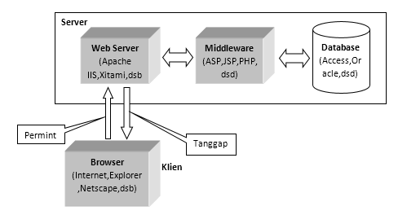

**Gambar 2.1** Arsitektur Aplikasi Web (Sumber: Kadir : 2005)

Dengan menggunakan pendekatan web dinamis, dimungkinkan untuk membentuk aplikasi berbasis web yang berinteraksi dengan database. Sebagai contoh sistem informasi akademis berbasis web memungkinkan seorang mahasiswa melihat informasi tentang nilai dari matakuliah-matakuliah yang sudah diambilnya dari luar kampus (di mana saja). Selain itu, pada masa semester baru, mahasiswa dapat memasukkan data KRS (Kartu Rencana Studi) melalui internet.(Kadir : 2005).

## Framework

Menurut Basuki (2010) bahwa *framework* dapat diartikan sebagai koleksi atau kumpulan potongan-potongan program yang disusun atau diorganisasikan sedemikian rupa, sehingga dapat digunakan untuk membantu membuat aplikasi untuh tanpa harus membuat semua kodenya dari awal. Saat ini ada banyak *framework* PHP, diantaranya: Zend, Cake PHP, Trax, Symfony, Codeigniter dan sebagainya. Tentu saja, setiap *framework* memiliki kelebihan dan kekurangannya masing-masing. Keuntungan yang dapat diperoleh dari penggunaan *framemork* adalah:

1. Waktu pembuatan aplikasi *website* jauh lebih singkat.
2. Kode aplikasi *website* menjadi lebih mudah dibaca, karena sedikit dan sifatnya pokok, detailnya adalah kode dari *framework*.
3. *Website* menjadi lebih mudah diperbaiki, karena tidak perlu fokus ke semua komponen kode *website,* terutama kode sistem *framework*.
4. Tidak perlu lagi membuat kode penunjang aplikasi *website* seperti koneksi *database*, validasi *form*, GUI, dan keamanan.
5. Pikiran pengembang menjadi lebih terfokus ke kode alur permasalahan *website*, apa yang ditampilkan dan layanan apa saja yang diberikan dari aplikasi *website* tersebut.
6. Jika dikerjakan *team work*, maka akan lebih terarah karena sistem *framework*, mengharuskan adanya keteraturan peletakan kode. Seperti bagian pengambilan *database* terpisah dengan bagian pengaturan tampilan untuk pengunjang.

## Pengertian CodeIgniter

CodeIgniter adalah aplikasi open source berupa framework dengan model MVC (*Model, View, Controller)* untuk membangun website dinamis menggunakan PHP. CodeIgniter memudahkan developer untuk membuat aplikasi web dengan cepat dan mudah dibandingkan dengan membuatnya dari awal. CodeIgniter diliris pertama kali 28 Februari 2006. Versi stabil trakhir 2.0.1 yang diliris pada 26 juni 2008. Logo CodeIgniter dapat dilihat pada gambar 2.1 (Daud, 2012).



Gambar 2.2 Logo CodeIgniter (Daud, 2012)

### Konsep MVC pada CodeIgniter

(Daud.2012) Pada umumnya, aplikasi yang dibangun dengan konsep MCV *(Model, View, Controller)* adalah aplikasi yang cukup besar, karena salah satu keuntungan dari MVC adalah kemudahan maintenance dan pembangunan aplikasi tersebut. Pada gambar 2.2 merupakan alur konsep MVC pada CodeIgniter.

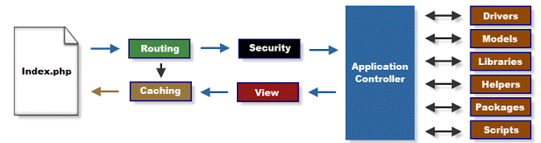

Gambar 2.3 Konsep MVC pada CodeIgniter (Daud, 2012)

Keterangan:

1. File index.php berfungsi sebagai controller depan, menginisialisasi basic resource yang dibutuhkan untuk menjalankan CodeIgniter.
2. Router menganalisa HTTP *(HyperText Transfer Protocol)* request untuk menentukan apa yang harus dilakukan dengan HTTP request itu.
3. Security, sebelum controller aplikasi dipanggil, HTTP request dan data yang dikirim user, di filter untuk alasan keamanan.
4. Controller memanggil model, library inti, plugin, helper, dan resource lainnya yang dibutuhkan untuk memproses request tersebut.
5. View yang sudah diproses, dikirim ke browser sebagai hasil yang terlihat. Jika status caching ON, view akan disimpan di cache, jadi jika request yang sama, view bisa ditampilkan lagi.

Jadi MCV *(Model, View, Controller)* adalah sebuah metode untuk membuat sebuah aplikasi web dengan memisahkan data (Model) dari tampilan (View) dan cara bagaimana memprosesnya (Controller). MCV memisahkan pengembangan aplikasi berdasarkan komponen utama yang membangun sebuah aplikasi seperti manipilasi dat, antar muka pengguna, dan bagian yang menjadi control dalam sebuah aplikasi web. Singkatnya MCV memunkinkan halaman website berisi sedikit sekali skrip PHP *(Personal Home Page ),* Karena file presentasi terpisah dengan file skrip PHP. Dan CodeIgniter adalah salah satu framework PHP yang berbasi MCV.

### Struktur Folder Codeigniter

Struktur folder Codeigniter bisa dilihat pada gambar 2.3 dibawah:

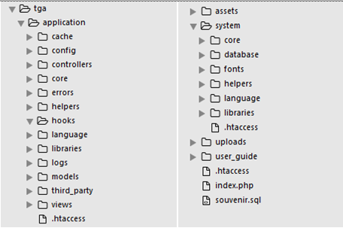

Gambar 2.4 Struktur folder Codeigniter (Daud.2012)

Keterangan:

File index.php adalah file utama yang me-load konfigurasi paling awal CodeIgniter, sepwerti folder sistem dan sistem aplication.

1. Folder *system(tga)* sebagai direktori induk semua script CodeIgniter diletakkan.
2. Folder *application:* tempat untuk menyimpan aplikasi yang akan dibangun.
3. Folder *config*: tempat untuk menyimpan semua file konfigurasi web, seperti konfigurasi untuk setting database didalam file *cinfig.php, controller default* didalam file router.php, *konfigurasi database* didalam file database.php.
4. Folder *controllers*: untuk .menyimpan semua file *controller. Controller* adalah jantung dari aplikasi yang akan di bangun, karena *Controller*  menentukan bagaimana permintaan HTTP seharusnya ditangani.
5. Folder *errors*: tempat halaman menampilkan error.
6. Folder *helpers*: untuk menyimpan semua file helper.
7. Folder *hooks*: untuk menyimpan semua file hooks.
8. Folder *language*: untuk menyimpan semua file bahasa.
9. Folder *libraries*: berisis file-file library.
10. Folder *models*: berisi file-file model yang berperan sebagai presentasi database. Model adalah *class* PHP yang dirancang secara khusus untuk bekerja dengan informasi yang ada di dalam database.
11. Folder *views*: untuk menyimpan file-file view guna menyajikan informasi kepada client/browser. File view merupakan file yang terlihat pada browser. View secara sedarhana dapat diartikan sebagai halaman utama web atau bagian-bagian dari halaman website seperti header, footer, sidebar, main menu, dan sebagainya. View tidak pernah dipanggil secara langsung, namun harus dipanggil melalui *Controlle.*
12. Folder *cache*: untuk menyimpan data cache jika cache diaktifkan.
13. Folder *Codeigniter*: merupakan file dasar sistem Codeigniter.
14. Folder *database:* berisi class library untuk database.
15. Folder *Font:* berisi file-file untuk jenis huruf.
16. Folder *helpers:* berisi file-file helpers. Helpers berguna untuk membuat sebuah program yang sesuai dengan keinginan dengan mudah.
17. Folder *language:* untuk menyimpan file bahasa.
18. Folder *libraries*: berisi file-file library.
19. Folder *logs*: untuk menyimpan / mencatat file log error.
20. Folder *plugins:* untuk menyimpan aplikasi kecil untuk pendukung aplikasi utama. Plugin pada dasarnya hampir sama dengan Helper. Perbedaan utamanya adalah biasanya plugin sebuah function tunggal, sedangkan Helper terdiri dari beberap function. Plugin biasanyan dibuat oleh pihak ketiga untuk dapat digunakan di lingkungan CodeIgniter, sedangkan Helper biasanya bagaian inti dari system CodeIgniter itu sendiri.
21. Folder *scaffolding*: sebagai pemadu untu menciptakan operasi database secara sederhana.
22. Folder *user_guide*: berisi dokumentasi Framework CodeIgniter.

## *E-Commerce*

Menurut Triton (2006), *E-commerce* adalah membeli atau menjual secara elektronik, kegiatan ini dilakukan pada jaringan internet. *E-commerce* adalah satu dari sekian nama yang digunakan orang untuk maksud yang sama, nama-nama lain yang digunakan orang untuk menyebut *e-commerce* antara lain adalah internet commerce, sering disingkat dengan sebutan ICom. Pengertian *e-commerc*e dapat didefinisikan sebagai perdagangan elektronik dimana bentuk transaksi perdagangan baik membeli maupun menjual dilakukan melalui elektronik pada jaringan internet yang beroperasi selama 24 jam ( Widodo, 2012).

* + 1. **Jenis-Jenis *E-commerce***

Ada beberapa jenis *e-commerce* yang paling sering dipilih, antara lain:

1. *E-commerce business to business* (B2B)

Jenis bisnis B2B ini dilakukan oleh orang atau pihak yang saling berkepentingan dalam menjalankan bisnis, di mana keduanya saling mengenal dan mengetahui proses bisnis yang mereka lakukan.

Biasanya, jenis B2B dilakukan secara berkelanjutan karena kedua belah pihak saling mendapatkan keuntungan dan adanya kepercayaan satu sama lain. Contoh dari bisnis B2B adalah ketika dua perusahaan mengadakan transaksi jual beli secara onine, begitu juga dengan pembayaran yang tersedia menggunakan kartu kredit.

1. *E-commerce business to consumer* (B2C)

Jenis *e-commerce* B2C adalah bisnis yang dilakukan antara pelaku bisnis dengan konsumen. Sebagai contoh, produsen menjual produk ke konsumen secara online. Di sini, pihak produsen akan menjalankan bisnis dengan memasarkan produknya ke konsumen tanpa adanya *feedback* dari konsumen untuk melakukan bisnis kembali. Artinya, produsen hanya memasarkan produk atau jasa, sementara pihak konsumen hanya sebagai pembeli atau pemakai.

1. *E-commerce consumer to consumer* (C2C)

Jenis *e-commerce consumer to consumer* dilakukan antara konsumen dengan konsumen.  Misalnya, konsumen dari suatu produsen akan menjual kembali produk ke konsumen lainnya.

1. *E-commerce consumer to business* (C2B)

Jenis C2B adalah bisnis antara konsumen dan produsen. Bisnis tersebut dilakukan oleh konsumen kepada para produsen yang menjual produk atau  jasa. Sebagai contoh, konsmen akan memberitahukan detail produk atau jasa yang diinginkan secara *online* kepada para produsen. Nantinya, produsen yang mengetahui permintaan tersebut akan menawarkan produk atau jasa yang diinginkan konsumen.

* + 1. **Manfaat *E-commerce***

Ada beberapa manfaat *e-commerce*, yaitu:

1. Mempermudah komunikasi antara produsen dan konsumen.
2. Mempermudah pemasaran dan promosi barang atau jasa.
3. Memperluas jangkauan calon konsumen dengan pasar yang luas.
4. Mempermudah proses penjualan dan pembelian.
5. Mempermudah penyebaran informasi.

# BAB III METODOLOGI PENELITIAN

## 3.1. Analisis Kebutuhan Sistem

Dalam pelaksanaan penyusunan tugas akhir ini, penulis membutuhkan berbagai macam data referensi dan masukan untuk dianalisis lebih lanjut. Data tersebut yaitu data teori dasar yang diperlukan dalam penyusunan tugas akhir ini. Observasi yang dilakukan yaitu sebelum dan selama proses penelitian berlangsung, data-data yang diperlukan dalam hal ini adalah mengenai seputar aksesoris pada Toko Sudir Accessories. Data-data tersebut dapat diperoleh dengan cara melakukan survei ke lapangan dan media social. Dengan adanya proses pengumpulan data membuat penulis lebih memahami bagaimana membangun suatu sistem yang baru berdasarkan teori-teori yang pernah diteliti sebelumnya.

## Kebutuhan *Hardware*

Hardware untuk pembuatan sistem informasi Penjualan Aksesoris pada Toko Sudir Accesories adalah dengan spesifikasi sebagai berikut :

1. Komputer Processor Intel Inside
2. RAM 2GB
3. Harddisk 500 GB

## Kebutuhan *Software*

Perangkat lunak yang dibutuhkan dalam membuat rancangan pada aplikasi ini adalah sebagai berikut :

1. Xampp versi 1.7.7 sebagai web server *localhost*  sistem dan *include* didalamnya MYSQL versi 5.3.8 sebagai database sistem.
2. Microsoft Visio 2010.
3. Google chrome.
4. Codeigniter *Framework.*
5. Sublime text sebagai editor program PHP.

## Perancangan Sistem

Perancangan sistem aplikasi Penjualan Aksesoris pada Toko Sudir Accesories terdiri dari beberapa tahapan yaitu tahap perancangan CD (*Context Diagram*), *Data Flow Diagram (DFD)*, *Entity Relationship Diagram (ERD)*, Tabel dan perancangan antarmuka atau sering disebut dengan *User Interface* sebagai antarmuka yang digunakan untuk tampilan-tampilan dari system aplikasi Penjualan Aksesoris pada Toko Sudir Accessories ini.

### Diagram Alir (*Flowchart)*

*Flowchart* atau diagram alir merupakan sebuah diagram dengan simbol-simbol grafis yang menyatakan aliran algoritma atau proses yang menampilkan langkah-langkah yang disimbolkan dalam bentuk kotak, beserta urutannya dengan menghubungkan masing masing langkah tersebut menggunakan tanda panah. Diagram ini bisa memberi solusi selangkah demi selangkah untuk penyelesaian masalah yang ada di dalam proses atau algoritma tersebut. Berikut merupakan gambaran cara melakukan pendaftaran pada sistem penjualan *online* Aksesoris pada Toko Sudir Accessories.



Gambar 3.1 *Flowchart* cara melakukan pendaftaran

Pada gambar 3.1 *flowchart*  cara melakukan pendaftaran, dapat dilihat proses melakukan pendaftaran mulai dari halaman utama kemudian memilih menu daftar dan melakukan pengisian *form* mulai dari nama lengkap, jenis kelamin, email/nomor hp, *usernama, password,* konfirmasi *password*. Jika *user* telah telah selesai melakukan pengisian *form* kemudian user menekan tombol daftar makan sistem akan mengecek apakah nama user telah terdaftar di *database,* jika telah terdaftar maka *user* harus mengubah nama dengan nama yang belum terdaftar. Jika nama *user*  belum terdaftar maka sistem akan melakukan proses selanjutnya.



Gambar 3.2 *Flowchart* proses *login*

Dari Gambar 3.2 *Flowchart* proses *login,* dapat dilihat proses pertama yang akan dilakukan adalah mengi *form login.* Setelah user melakukan pengisian *form login* dan menekan tombol *login* maka sistem akan mengecek apakah *usename* dan *password* tersebut telah terdaftar di *database* sistem penjualan *online* aksesoris pada toko Sudir Accessories. Jika belum terdaftar maka *user* diharuskan melakukan daftar terlebih dahulu. Jika telah terdaftar maka *user* akan masuk ke halaman pemesanan.



Gambar 3.3 *Flowchart* prosespemesanan produk

Dari Gambar 3.3 *Flowchart* prosespemesanan produk, dapat dilihat proses pertama yang akan dilakukan adalah masuk ke halaman utama memilih katalog untuk katagorinya, kemudian *user* dapat memilih menu dari setiap produk katalog mulai dari katalog gelang, katalog anting, katalog kalung, katalog cincin, katalog jam tangan, katalog bros dan katalog aksesoris lainnya. Jika user memilih produk gelang maka akan ditampilkan produk dengan katagori gelang, jika tidak memilih produk gelang maka *user* dapat memilih menu selanjutnya, begitu pula seterusnya. Jika *user* telah memilih produk dari menu yang dipilih maka produk akan dimasukkan ke keranjang belanja, jika ya maka user akan memilih produk yang lainnya untuk dimasukkan ke keranjang belanja, jika tidak maka akan lanjut ke proses pengisian data pembeli. Jika *user* tidak mengisi data pengiriman maka data tidak akan di proses. Setelah mengisi data pembelian maka akan dilanjutkan ke konfirmasi pembelian.

### Diagram Konteks (Context Diagram)

*Context diagram* ini merupakan penggambaran secara garis besar dari organisasi sistem aplikasi ini yang akan dibangun serta menunjukkan hubungan antar entitas-entitas yang terlibat langsung dengan sistem serta juga merupakan penggambaran aliran-aliran data yang ada pada sistem yang akan dibuat secara keseluruhan dengan tujuan sebagai pengenal dari sistem ini. Berikut adalah context diagram dari sistem aplikasi penjualan online Aksesoris pada Toko Sudir Accessoris pada Gambar 3.4.



Gambar 3.4 *Context Diagram* Sistem Penjualan Aksesoris

Berdasarkan diagram konteks gambar 3.4 diatas pengguna yang menggunakan sistem penjualan aksesoris pada Toko Sudir Accesories berbasis web adalah:

* + - 1. Admin

Admin merupakan pengguna sistem yang memiliki hak akses penuh terhadap sistem. Sistem yang dikelola oleh admin berupa:

1. Mengelola data konsumen, data pemesanan, data produk, data pengiriman, mengubah *password.*
2. Melihat data produk, data katagori, ekspedisi, data informasi, data pemesanan, data konfirmasi, data konsumen, daftar anggota.
   * + 1. Konsumen

Konsumen merupakan pengguna yang memiliki hak akses yang terbatas atas sistem, dan hanya dapat mengakses halaman-halaman penjualan sebagai berikut:

1. Mengakses halaman produk, data pribadi, data transaksi pribadi.

### Data Flow Diagram (DFD)

*Data Flow Diagram* merupakan tahap perancangan sistem yang menggambarkan keseluruhan proses aliran data dari system. Alur data dan proses dasar apa saja yang ada pada sistem ini dan bagaimana sistem ini bekerja atau kumpulan proses yang terjadi dalam sistem dikelola pada *Data Flow Diagram*. Berikut adalah *DFD* dari sistem penjualan *online* aksesoris pada Toko Sudir Accesories.



Gambar 3.5 *Data Flow Diagram Level* 0 sistem penjualan aksesoris pada toko Sudir Accesories

Pada gambar 3.5 DFD level 0 proses sistem penjualan aksesoris pada Toko Sudir Accesories terdapat 9 proses awal yang meliputi:

1. Proses login

Merupakan proses yang dilakukan agar dapat masuk ke sistem, proses ini dilakukan oleh admin dan juga konsumen yang telah terdaftar.

1. Proses mengelola data produk

Proses mengelola data produk hanya dapat dilakukan oleh admin, sedangkan *entitas* lain hanya menerima info produk.

1. Proses mengelola data katalog

Proses mengelola data katalog hanya dapat dilakukan oleh admin, sedangkan *entitas* lain hanya menerima info katalog.

1. Proses mengelola data ekspedisi

Proses mengelola data ekspedisi hanya dapat dilakukan oleh admin, sedangkan *entitas* lain hanya menerima info ekspedisi.

1. Mengelola data konsumen

Proses pengolahan data konsumen hanya dapat dilakukan oleh konsumen. sedangkan konsumen yang telah menjadi anggota dapat melakukan pemesanan produk, sedangkan *entitas* admin hanya menerima info data konsumen dan menghapus data konsumen.

1. Proses mengelola data pendaftaran

Proses mengelola data pendaftaran hanya dapat dilakukan oleh konsumen, sedangkan *entitas* admin hanya menerima info data pendaftaran dan menghapus data konsumen.



Gambar 3.6 DFD Level 1 pengelola login Sistem Penjualan Aksesoris pada Toko Sudir Accesories

Pada gambar 3.6 merupakan DFD Level 1 pengelola login Sistem Penjualan Aksesoris pada Toko Sudir Accesories yang bertugas mengelola data *Admin* yang terdapat pada sistem aplikasi*,*  yang dilakukan oleh *admin* sebagai pihak administrasi dari sistem ini adalah menginputkan *username*  dan *password*  untuk masuk ke dalam sistem, apabila *username*  dan *password*  salah, maka admin tidak bisa login ke dalam sistem. Begitu juga yang terjadi pada pelanggan. Admin memilih hak akses untuk menginput, mengubah dan menghapus data pelanggan di *database.*



Gambar 3.7 Level 1 Proses Input Data Produk

Pada 3.7 DFD Level 1 Proses Input Data Produk, admin melakukan proses input data produk dan selanjutnya akan disimpan pada tabel produk. Admin dapat melakukan perubahan data dan juga dapat menghapus data produk.



Gambar 3.8 DFD Level 1 Proses Input Data Katalog

Pada 3.8 DFD Level 1 Proses Input Data Katalog, *admin* melakukan proses input data katalog selanjutnya akan disimpan pada tabel katalog. *Admin* dapat melakukan perubahan data dan juga menghapus data katalog.



Gambar 3.9 DFD Level 1 Proses Input Data Ekspedisi

Pada 3.9 DFD Level 1 Proses Input Data Ekspedisi, *admin* melakukan proses input data ekspedisi selanjutnya akan disimpan pada tabel ekspedisi. *Admin* dapat melakukan perubahan data dan juga menghapus data ekspedisi

Gambar 3.10 DFD Level 1 Proses Input Data Pemesanan

Pada 3.10 DFD Level 1 *admin* melakukan proses input data pemesanan selanjutnya akan disimpan pada tabel pemesanan.



Gambar 3.11 DFD Level 1 Proses Input Data Pendaftaran

Pada 3.11 DFD Level 1 *user* hanya dapat melakukan proses daftar jadi pelanggan/anggota dan data pendaftaran kemudian akan disimpan pada tabel pelanggan.

### Rancangan Entity Relationship Diagram (ERD)

*ERD* berfungsi untuk menggambarkan hubungan antara entitas yang satu dengan yang lain. Di sistem informasi ini memiliki beberapa entitas yang entitas tersebut memiliki kaitan dari satu entitas dengan entitas lainnya. Adapun hubungan antar entitas yang terdapat dalam sistem informasi ini yang ditunjukkan pada gambar 3.12 berikut:

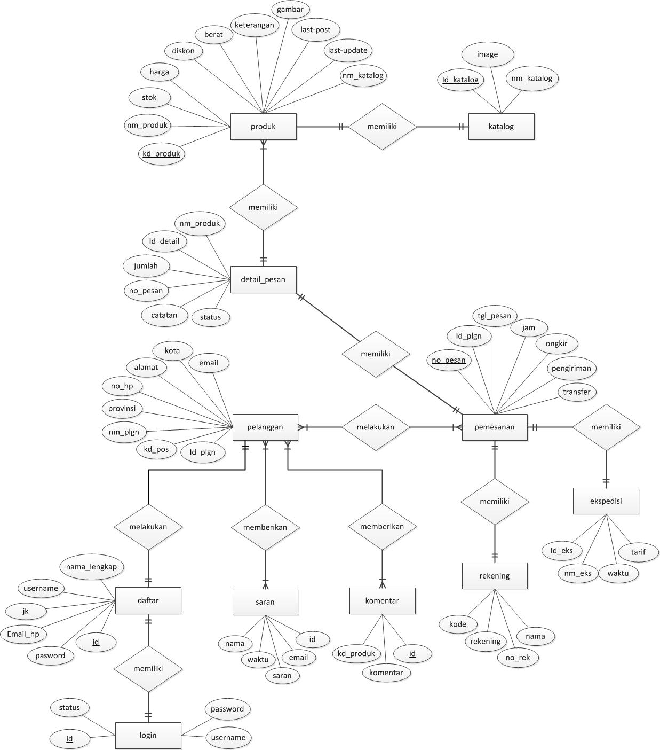

Gambar 3.12 Rancangan *Entity Relationship Diagram* (*ERD*)

*ERD* diatas berfungsi untuk menggambarkan hubungan antar entitas yang satu dengan entitas yang lain. *ERD* pada gambar 3.12 diatas memiliki sebelas buah entitas, yaitu entitas katalog, produk, detail_pesan, pemesan, ekspedisi, pelanggan, daftar, login, saran, dan rekening. Diantara entitas-entitas tersebut terdapat relasi antar tabelnya, yang berfungsi untuk menghubung antara tabel yang satu dengan tabel yang lainnya. Atribut pada entitas berfungsi untuk menjelaskan karakteristik dari entitas tersebut.

### 3.4.5. Perancangan Table

1. Tabel Daftar

Tabel daftar tempat menyimpan id, nama_lengkap, jk, email_hp, username dan password . Berikut rancangan tabel daftar:

Tabel 3.1 Tabel Daftar

|  |  |  |  |  |
| --- | --- | --- | --- | --- |
| No | *Field* | Type data | Panjang | Keterangan |
| 1 | Id | Int | 4 | Primary key |
| 2 | Nama_lengkap | varchar | 30 |  |
| 3 | Jk | varchar | 11 |  |
| 4 | Email_hp | varchar | 30 |  |
| 5 | Username | varchar | 20 |  |
| 6 | Password | Varchar | 20 |  |

1. Tabel Detail_pesan

Tabel detail_pesan tempat menyimpan id_detail, no_pesan, kd_produk, jumlah, catatan dan status. Berikut rancangan tabel detail_pesan:

Tabel 3.2 Tabel Detail_pesan

|  |  |  |  |  |
| --- | --- | --- | --- | --- |
| No | *Field* | Type data | Panjang | Keterangan |
| 1 | Id_detail | Int | 4 | Primary key |
| 2 | No_pesan | Int | 10 |  |
| 3 | nm_produk | Char | 5 |  |
| 4 | Jumlah | Int | 11 |  |
| 5 | Catatan | Varchar | 30 |  |
| 6 | Status | Varchar | 20 |  |

1. Tabel Ekspedisi

Tabel ekspedisi tempat menyimpan id_eks, nm_eks, tarif dan waktu. . Berikut rancangan tabel ekspedisi:

Tabel 3.3 Tabel Ekspedisi

|  |  |  |  |  |
| --- | --- | --- | --- | --- |
| No | *Field* | Type data | Panjang | Keterangan |
| 1 | Id_eks | char | 10 | Primary key |
| 2 | Nm_eks | varchar | 20 |  |
| 3 | Tarif | float |  |  |
| 4 | Waktu | Int |  |  |

1. Tabel Katalog

Tabel katalog tempat menyimpan id_katalog, nm_katalog dan image . Berikut rancangan tabel katalog:

Tabel 3.4 Tabel Katalog

|  |  |  |  |  |
| --- | --- | --- | --- | --- |
| No | *Field* | Type data | Panjang | Keterangan |
| 1 | Id_katalog | char | 5 | Primary key |
| 2 | Nm_katalo | varchar | 50 |  |
| 3 | Image | varchar | 20 |  |

1. Tabel Komentar

Tabel komentar tempat menyimpan id, kd_produk dan komentar . Berikut rancangan tabel komentar:

Tabel 3.5 Tabel Komentar

|  |  |  |  |  |
| --- | --- | --- | --- | --- |
| No | *Field* | Type data | Panjang | Keterangan |
| 1 | Id | Int | 11 | Primary key |
| 2 | Kd_produk | Char | 5 |  |
| 3 | Komentar | Text |  |  |

1. Tabel Login

Tabel login tempat menyimpan id, username, password dan status. Berikut rancangan tabel login:

Tabel 3.6 Tabel Login

|  |  |  |  |  |
| --- | --- | --- | --- | --- |
| No | *Field* | Type data | Panjang | Keterangan |
| 1 | Id | Int | 4 |  |
| 2 | Username | varchar | 30 | Primary key |
| 3 | Password | varchar | 30 |  |
| 4 | Status | Varchar | 10 |  |

1. Tabel Pelanggan

Tabel pelanggan tempat menyimpan id_plgn, nm_plgn, no_hp, provinsi, kota, kd_pos, email dan alamat . Berikut rancangan tabel pelanggan:

Tabel 3.7 Tabel Pelanggan

|  |  |  |  |  |
| --- | --- | --- | --- | --- |
| No | *Field* | Type data | Panjang | Keterangan |
| 1 | Id_plgn | Int | 5 | Primary key |
| 2 | nm_plgn | Varchar | 30 |  |
| 3 | No_hp | Char | 12 |  |
| 4 | Provinsi | Varchar | 20 |  |
| 5 | Kota | Varchar | 30 |  |
| 6 | Kd_pos | Int | 5 |  |
| 7 | Email | varchar | 30 |  |
| 8 | Alamat | varchar | 150 |  |

1. Tabel Pemesanan

Tabel pemesan tempat no_pesan, id_plgn, tgl_pesan, jam, pengiriman, ongkir dan transfer, bank dan tanggal_pesan . Berikut rancangan tabel pemesan:

Tabel 3.8 Tabel Pemesanan

|  |  |  |  |  |
| --- | --- | --- | --- | --- |
| No | *Field* | Type data | Panjang | Keterangan |
| 1 | No_pesan | Int | 10 | Primary key |
| 2 | Id_plgn | Int | 5 |  |
| 3 | Tgl_pesan | date |  |  |
| 4 | Jam | time |  |  |
| 5 | Pengiriman | varchar | 20 |  |
| 6 | Ongkir | float |  |  |
| 7 | Transfer | float |  |  |

1. Tabel Produk

Tabel produk tempat kd_produk, nm_produk, Nm_produk, stok, harga, diskon, berat, gambar, keterangan, Last_post dan last_update . Berikut rancangan tabel produk:

Tabel 3.9 Tabel Produk

|  |  |  |  |  |
| --- | --- | --- | --- | --- |
| No | *Field* | Type data | Panjang | Keterangan |
| 1 | Kd_produk | Char | 5 | Primary key |
| 2 | Nm_katalog | Varchar | 20 |  |
| 3 | Nm_produk | Varchar | 50 |  |
| 4 | Stok | Int | 11 |  |
| 5 | Harga | float |  |  |
| 6 | Diskon | Int | 2 |  |
| 7 | Berat | float |  |  |
| 8 | Gambar | varchar | 20 |  |
| 9 | Keterangan | text |  |  |
| 10 | Last_post | timestamp |  |  |
| 11 | Last_update | timestamp |  |  |

1. Tabel Rekening

Tabel rekenig tempat kode, nama, rekening dan no_rek. Berikut rancangan tabel rekening:

Tabel 3.10 Tabel Rekening

|  |  |  |  |  |
| --- | --- | --- | --- | --- |
| No | *Field* | Type data | Panjang | Keterangan |
| 1 | Kode | char | 5 | Primary key |
| 2 | Nama | varchar | 30 |  |
| 3 | Rekening | varchar | 20 |  |
| 4 | No_rek | varchar | 20 |  |

1. Tabel saran

Tabel saran tempat id, nama, email, saran dan waktu. Berikut rancangan tabel saran:

Tabel 3.11 Tabel Saran

|  |  |  |  |  |
| --- | --- | --- | --- | --- |
| No | *Field* | Type data | Panjang | Keterangan |
| 1 | Id | Int | 11 | Primary key |
| 2 | Nama | varchar | 30 | Foreign key |
| 3 | email | varchar | 30 | Foreign key |
| 4 | saran | text |  | Primary key |
| 5 | waktu | datetime |  | Foreign key |

### Rancangan *User Interface*

Rancangan *user interface* bertujuan untuk tampilan yang dapat dilihat oleh konsumen saat mengakses halaman web dengan tujuan memandu konsumen dalam perancangan produk yang akan dibeli.

1. Rancang Halaman Utama

Halaman utama dapat diakses oleh konsumen tanpa harus melakukan login terlebih dahulu. Rancang halaman utama *user* ditunjukkan pada gambar Gambar 3.13 dibawah



Gambar 3.13 Rancangan halaman utama

1. Rancangan Halaman Login

Rancangan halaman *login* bertujuan untuk masuk saat *user* mengakses sistem untuk pertama kalinya. Dalam halaman *login* terdapat form isian *login* yang harus diisi yaitu *username*, *pssword* dan daftar.fungsinya adalah sebagai form multi *user* sehingga *user* dan *admin* dapat melakukan proses login melalui halaman ini. Daftar berfungsi sebagai tempat pendaftaran baru bagi *user* yang belum mendaftar. Rancangan halaman login bisa dilihat pada gambar 3.14.

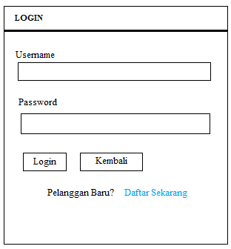

Gambar 3.14 Rancangan Halaman Login

1. Rancang Halaman Daftar

Form daftar berfungsi untuk *user* mendaftarkan diri menjadi pelanggan. Rancang halaman daftar ditunjukkan pada gambar Gambar 3.16.

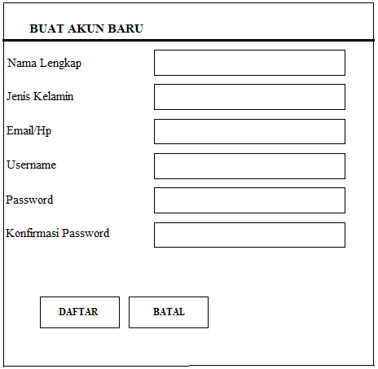

Gambar 3.15 Rancang *form* daftar

1. Rancang Halaman Produk *User*

Halaman produk merupakan halaman utama yang ada pada aplikasi penjualan aksesoris pada Toko Sudir Accesories. Dimana yang di perlukan oleh *user* untuk memilih dan melihat produk yang sesuai dengan keinginan. Rancang halaman produk dapat dilihat pada gambar 3.16.

Gambar 3.16 Rancang halaman produk *User*

1. Rancang Halaman Katalog

Rancang halaman katalog merupakan halaman yang akan di akses oleh *user* untuk melihat jenis katalog apa aja yang akan di tampilkan pada aplikasi penjualan aksesoris pada Toko Sudir Accesories. Pada halaman katalog terdapat tujuh jenis pilihan yang dapat di lihat oleh *user* yaitu, gelang, anting, cincin, kalung, jam tangan, bros, aksesoris lainnya . Rancang Halaman Katalog dapat dilihat pada Gambar 3.18.



Gambar 3.17 Rancang Halaman Katalog

1. Rancang Halaman Keranjang

Rancangan halaman keranjang merupakan halaman yang akan diisi oleh konsumen,dimana ketika ingin memilih masukkan keranjang makan semua barang yang ingin dibelanjakan akan masuk ke halaman keranjang, pada halaman ini konsumen bisa untuk mengedit kembali belanjaan jika belanjaannya tidak sesuai dengan keinginan. Rancang Halaman keranjang dapat dilihat pada Gambar 3.18.

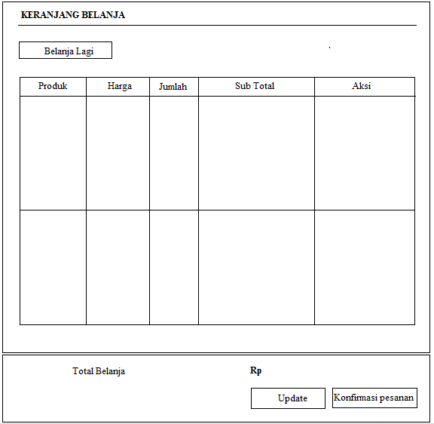

Gambar 3.18 Rancang Halaman Keranjang

1. Rancang Halaman Detail Produk

Halaman detail produk merupakan halaman yang telah di pilih dari katalog, pada halaman ini berisi rincian tentang produk, dari nama produk, harga barang, diskon, ukuran dan warna yang akan diambil. Tampilan detail produk bisa dilihat pada gambar 3.19.

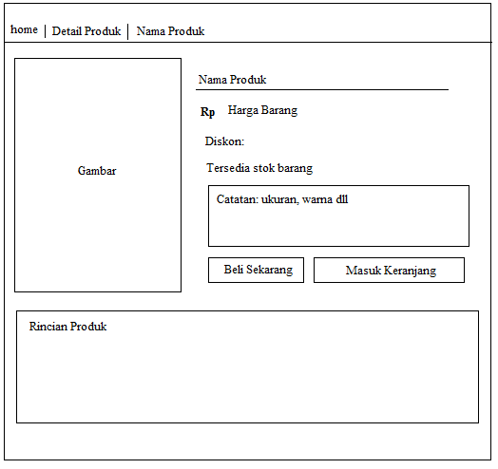

Gambar 3.19 Rancang Halaman Detail Produk

1. Rancangan Halaman data pembelian

Tampilan halaman data pembelian merupakan lanjutan dari detail produk, ketika produk sudah sudah dipilih sesuai dengan keinginan maka konsumen akan mengisi *form* data pembeli. Pada *form* pembeli ini konsumen harus mengisi persyaratan yang telah disediakan oleh aplikasi, dimana harus mengisi alamat yang jelas dan benar, juga harus memilih jenis ekspedisi apa yang akan digunakan untuk pengiriman barang tersebut. Rancangan halaman data pembelian dapat dilihat pada gambar 3.20.

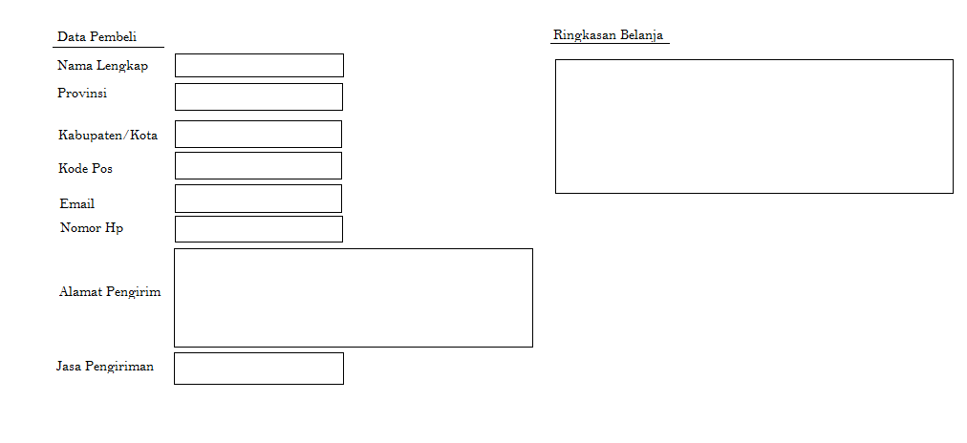

Gambar 3.20 Rancang Tampilan Data Pembelian

1. Rancang Halaman Informasi

Rancangan halaman informasi merupakan halaman untuk melihat tata cara berbelanja bagi konsumen. Rancang halaman informasi dapat dilihat pada Gambar 3.21.



Gambar 3.21 Rancang Halaman Informasi

1. Rancang Halaman kontak

Halaman kontak berisi tentang data *admin* seperti alamat, nomor hp, dan juga akun sosmed yang akan digunakan sebagai ajang promosi. Rancang halaman kontak dapat di lihat pada Gambar 3.22.



Gambar 3.22 Rancang Halaman Kontak *Admin*

1. Rancang Halaman Utama *Admin*

Rancangan halaman utama *admin* akan ditampilkan setelah admin melakukan proses login pada halaman utama, proses yang dilakukan adalah dengan mengisi *form* dengan nama dan password yang telah dibuat sebelumnya. Apabila admin salah dalam pengisian password yang telah dibuat maka bisa di lihat di <http://localhost/phpmyadmin>. Pada menu Laporan terdapat dua jenis *form* laporan *admin* yaitu, laporan pemesanan dan laporan penjualan. Menu tampil data terdapat tiga *form* yaitu, pendaftar, pemesanan, dan pelanggan. Menu *input* data terdapat lima *form* yaitu, produk, katagori, ekspedisi, rekening, informasi. Pada halaman utama *admin* langsung masuk ke *form* Data Produk, dimana pada data produk *admin* menginputkan data produk untuk sistem penjualan *online* aksesoris pada Toko Sudir Accesories, Rancangan halaman utama *admin* bisa dilihat pada gambar 3.23.

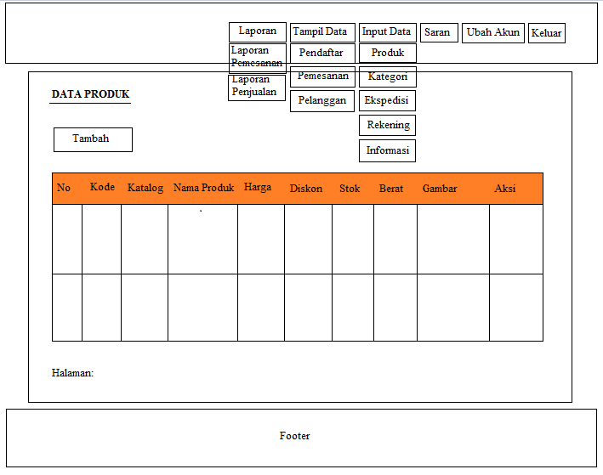

Gambar 3.23 Rancangan Halaman Utama *Admin*

1. Rancangan Halaman Data Pendaftaran *Admin*

Halaman data pendaftaran *admin* adalah halaman yang menampilkan nama, id, jenis kelamin, email atau hp dan aksi. Halaman data pendaftaran merupakan *form* untuk penyimpanan data konsumen yang telah melakukan pendaftaran, dimana yang dapat melihat halaman data pedaftaran adalah *admin*. Rancangan halaman data pendaftaran *admin* bisa dilihat pada gambar 3.24.

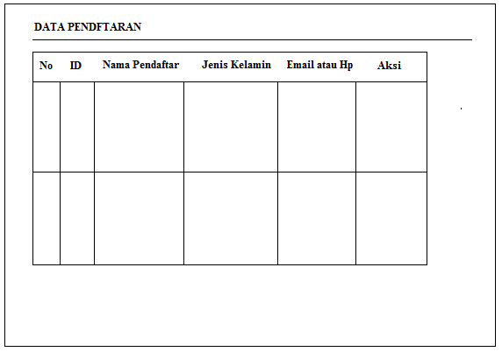

Gambar 3.24 Tampilan Halaman Data Pendaftaran *Admin*

1. Tampilan Halaman Data Pemesanan *Admin*

Tampilan halaman data pemesanan admin merupakan tampilan tempat penyimpadan data konsumen yang telah melakukan pemesanan, pada *form* ini terdapat data tanggal berapa konsum melakukan pemesanan, no pesan, pelanggan merupakan nama pelanggan, pengiriman merupakan jenis pengiriman/ekspedisi yang telah dipilih pelanggan, ongkir, total transfer, detail, dan aksi. Dimana yang bisa membuka halaman tersebut hanya *admin.* Tampilan halaman data pemesanan *admin* bisa dilihat pada gambar 3.25.

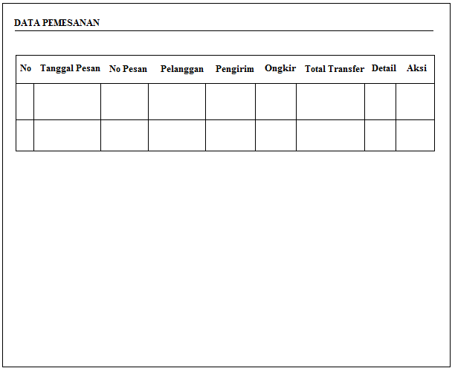

Gambar 3.25 Tampilan Halaman Data Pemesanan *Admin*

1. Rancangan Halaman Data Pelanggan *Admin*

Tampilan halaman data pelanggan merupakan tempat penyimpadan data-data pelanggan yang mendaftar dan berbelanja, dimana yang bisa melihat alamat lengkap si pelanggan hanya si *admin*. Pada data pelanggan terdapat nama pelanggan, provinsi, kota, email, no hp, alamat dan aksi, admin bisa melakukan aksi yaitu menggedit data si pelanggan. Untuk tampilan halaman data pelanggan bisa dilihat pada gambar 3.26.

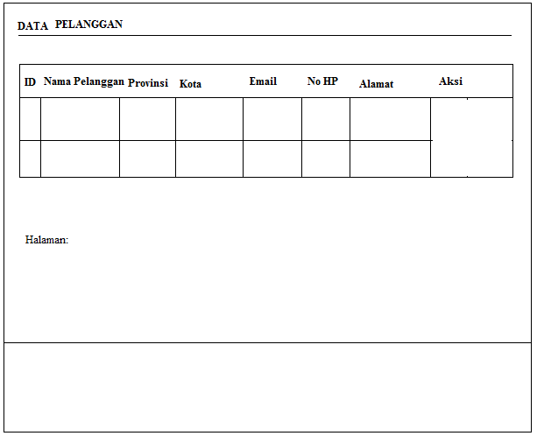

Gambar 3.26 Rancangan Halaman Data Pelanggan

1. Rancangan Halaman Data Kategori

Rancangan halaman data kategori merupakan tempat *admin* menginput data kategori ke produk, dimana pada data kategori terdapat kode kategori, nama kategori, gambar dan aksi. Aksi merupakan tempat admin untuk meng edit kembali data-data produk. Pada masing-masing kategori terdapat lima produk untuk ditampilkan ke konsumen. Rancangan halaman data kategori dapat dilihat pada gambar 3.27.

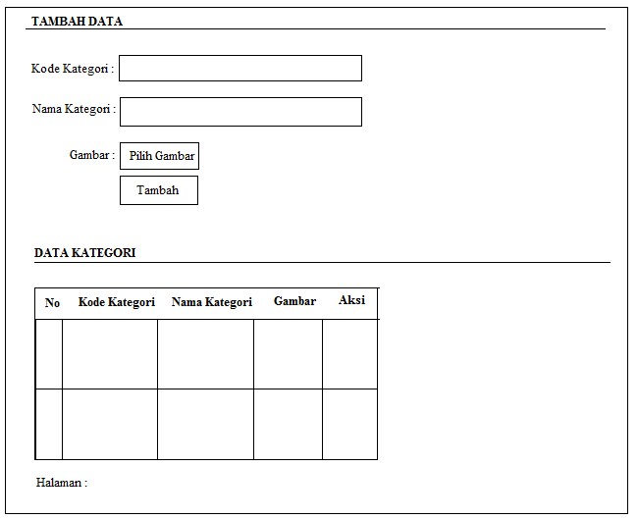

Gambar 3.27 Rancangan Halaman Data Kategori

1. Rancangan Halaman Data Ekspedisi

Rancangan halaman data ekspedisi merupak tempat untuk si admin menambah ekspedisi atau mngatur kembali ekspedisi dari sebelumnya. Rancangan halaman data ekspedisi dapat dilihat pada gambar 3.28.

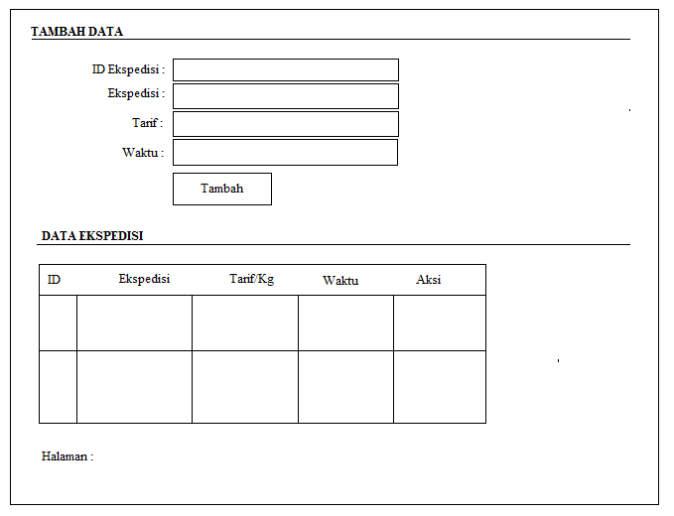

Gambar 3.28 Rancangan Halaman Data ekspedisi

## Rancangan Halaman Data Laporan

Rancangan data laporan adalah mrupakan data yang sangat penting dalam sebuah penjualan di mana *admin* bisa melihat secara detail user yang melakukan pemesanan barang pada sistem penjualan aksesoris pada Toko Sudir Accesories ini. Rancangan halaman data laporan bisa dilihat pada gambar 3.29.

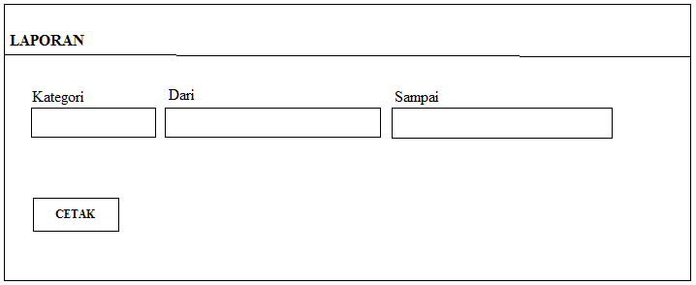

Gambar 3.29 Tampilan Halaman Data Laporan

## Pembuatan Aplikasi

Tahapan pembuatan aplikasi merupakan tahapan melakukan pembuatan tampilan *user interface* yaitu halaman utama, daftar, *login,* produk, katalog, keranjang, informasi, dan kontak. Pembutan program menggunakan Framework Codeingniter yang memudahkan dalam membuat aplikasi.

## Pengujian Aplikasi

Pengujian yang dilakukan yaitu dengan melakukan pengujian pada *user interface.* Pada tahap pengujian *user interface* dilakukan pengujian seluruh halaman yang terdapat pada aplikasi penjualan *online* aksesoris pada Toko Sudir Accesories ini yang terdiri dari halaman utama, daftar, *login,* produk, katalog, keranjang, informasi, dan kontak. Pengujian ini bertujuan untuk mengetahui dan memastikan bahwa setiap tampilan halaman dan menu berjalan dengan baik dan sesuai dengan perancangan. Pengujian *user interface*  dilakukan dengan cara menjalankan program dan melihat hasil tampilan aplikasi penjualan aksesoris pada Toko Sudir Accesories ini berjalan sesuai dengan yang diharapkan.

# BAB IV HASIL DAN PEMBAHASAN

Pada bab ini akan membahas mengenai tahapan implementasi dan pengujian sistem. Implementasi dilakukan berdasarkan analisis dan perancangan sistem yang telah dibuat.

## Hasil Pengujian Aplikasi

Pada hasil pengujian aplikasi *user interface* ini akan dibahas mengenai prosedur dan fungsi yang terdapat pada aplikasi penjualan aksesoris pada toko Sudir Accessories. Pengujian sistem ini bertujuan untuk mengetahui sejauh mana tingkat keberhasilan sistem dalam pelayanan konsumen serta mengetahui kelebihan dan kekurangan sistem ini.

## Tampilan *User Interface*

Tampilan *User Interface* sesuai perancangan yang telah dirancang sebelumnya dan kesesuaian tampilan aplikasi yang sudah berjalan semestinya, menunjukkan bahwa tujuan pembuatan aplikasi penjualan aksesoris pada toko Sudir Accessories sudah berjalan dengan baik. Selain itu pengujian ini juga berjalan untuk mengetahui sejauh mana tingkat keberhasilan sistem dalam memberikan informasi kepada user dan mengetahui kelebihan dan kekurangan pada sistem ini.

Pada aplikasi ini terdapat beberapa tampilan yaitu, tampilan menu utama, menu daftar, menu login, menu katalog, menu produk, menu keranjang, menu informasi dan menu kontak. Menu-menu tersebut memiliki fungsi masing-masing pada sistem penjualan aksesoris pada toko Sudir Accessories.

### Tampilan Halaman Utama *User*

Tampilan Halaman Utama *User* merupakan halaman yang pertama kali dipanggil oleh sistem jika *user* mengakses aplikasi penjualan aksesoris pada toko Sudir Accessories, dimana tampilan halaman *user* di panggil dari halaman produk. Pada sistem penjualan aksesoris pada toko Sudir Accessories ini terdapat beberapa menu yaitu, menu daftar, menu login, menu produk, menu katalog, menu keranjang, menu informasi dan kontak. Dimana pada menu tersebut terdapat tampilan *form* masing-masing, menu daftar yaitu menu untuk para *user* melakukan pendaftaran pada toko Sudir Accessories, menu login dimana setelah berhasil mendaftar *user* harus login terlebih dahulu jika ingin masuk ke akun sendiri, menu produk merupakan tampilan produk yang terdapat pada sistem penjualan aksesoris ini, menu katalog hampir sama dengan menu produk hanya saja katalog memisah jenis-jenis produk yang ada pada sistem, menu keranjang merupakan tempat ketika *user* ingin memasukkan barang ketika sedang berbelanja, menu informasi merupakan menu untuk membantu *user* ketika sulit untuk memahami tata cara berbelanja pada menu informasi ini terdapat aturan-aturan melakukan transaksi belanja dan menu kontak merupakan tampilan *form* yang dibuat untuk identitas *admin* dimana tempat melakukan promosi jual barang aksesoris pada toko Sudir Accessories selain pada aplikasi ini. Pada gambar 4.1 merupakan tampilan halaman utama *user* pada aplikasi.

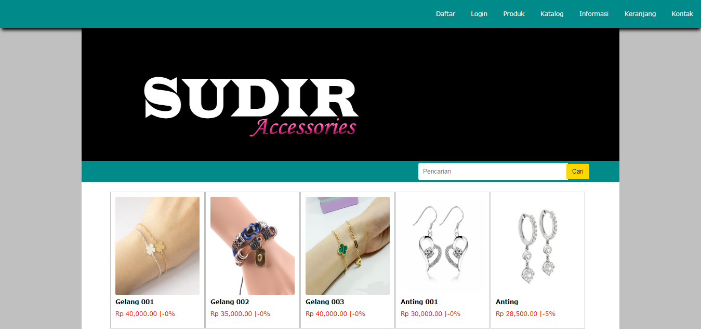 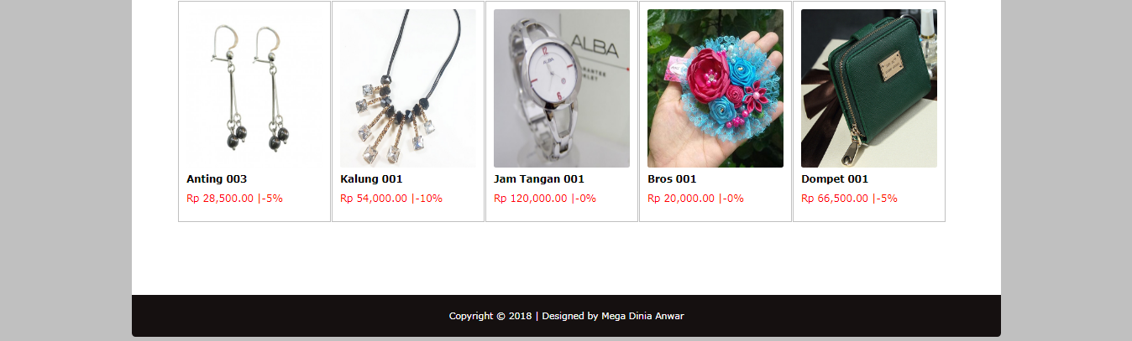

Gambar 4.1 Tampilan Halaman Utama *User*

### Tampilan Halaman Daftar

Tampilan Halaman Daftar merupakan halaman untuk mendaftar menjadi anggota. Di mana *user* harus mrngisi nama lengkap, jenis kelamin, email atau nomor hp, *username*, *password* dan konfirmasi *password* pada *form* daftar. Selanjutnya klik daftar jika ingin mendaftar dan batal jika tidak ingin mendaftar. Tampilan halaman daftar bisa dilihat pada gambar 4.2.

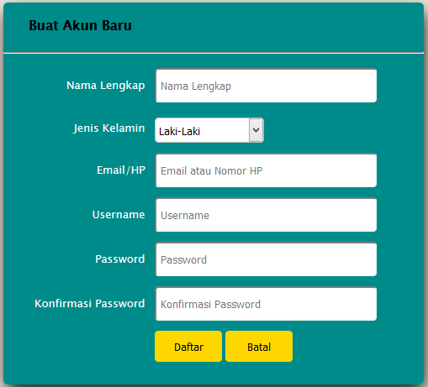

Gambar 4.2 Tampilan Halaman Daftar

### Tampilan Halaman *Login*

Tampilan Halaman *Login* merupakan proses *user* untuk bisa masuk ke akun sendiri pada halaman ini digunakan untuk menginput *username* dan *password,* apabila *admin* melakukan inputan yang sesuai dengan *username* dan *password*  maka *admin* akan masuk kehalaman utama *admin*, sedangkan *user* yang melakukan inputan *username* dan *password*  yang sesuai , makan *user* akan masuk kehalaman utama *user.* Jika *admin* dan *user* salah ketika memasukkan *username* dan *password*  maka sistem akan memberikan pemberitahuan bahwa gagal login: cek *username* dan *password.*

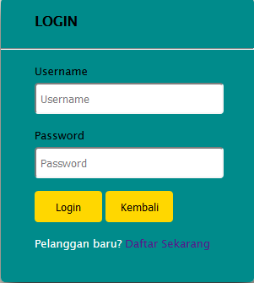

Gambar 4.3 Tampilan halaman *login*

Pada gambar 4.3 diatas merupakan tampilan *form* *login* yang telah dibuat untuk *user* dan *admin.*

### Tampilan Halaman Katalog

Tampilan Halaman Katalog adalah halaman yang digunakan untuk menampung semua jenis katagori yang ada pada sistem penjualan aksesoris pada toko Sudir Accessories dan pada katalog ini barang-barang yang di input dipisahkan sesuai dengan katagori masing-masing, dimana terdapat 7 macam kategori yaitu, kategori gelang, kategori anting, kategori cincin, kategori kalung, kategori jam tangan, kategori bros dan lainnya . Dimana jika *user* mengklik pada katalog cincin maka yang akan ditampilkan hanya produk cincin.Tampilan halaman katalog bisa dilihat pada gambar 4.4.

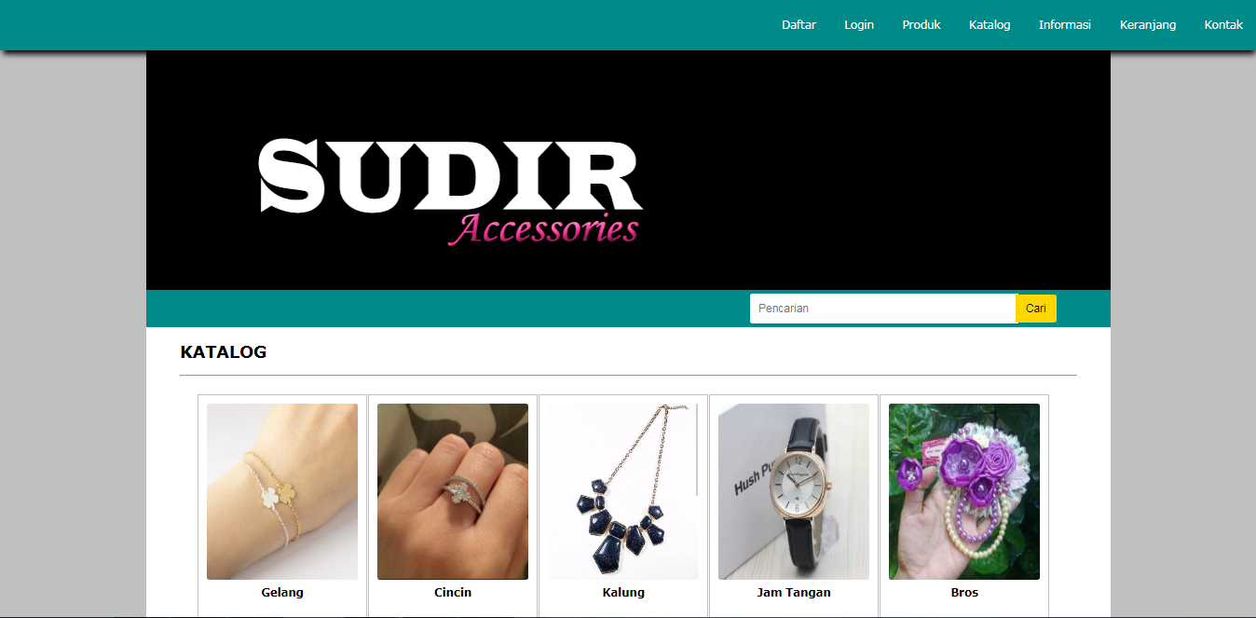 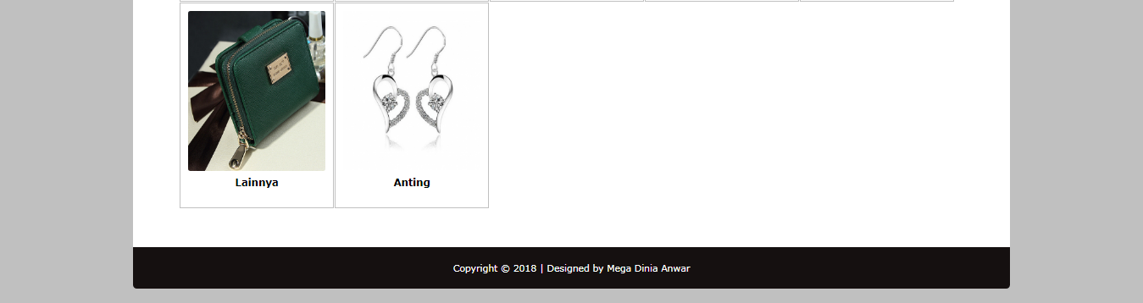

Gambar 4.4 Tampilan Halaman Katalog

### Tampilan Halaman Detail Produk

Tampilan Halaman Detail Produk merupakan tampilan detail tentang produk yang telah dipilih, dimana yang menjelaskan detail tentang produk yaitu, nama produk, harga dan juga keterangan dari produk tersebut. *User* bisa juga melihat rincian tentang produk, dimana rincian produk yang menjelaskan tentang barang yang dijual pada aplikasi penjualan aksesoris pada toko Sudir Accessories*.* Jika ingin berbelanja *user* bisa menekan tombol beli sekarang atau tombol masuk keranjang, jika mengklik pada beli sekarang makan masuk ke keranjang belanja dan langsung melakukan pengisian form pembayaran dan begitu juga dengan tombol masuk keranjang. Tampilan Halaman Detail Produk bisa dilihat pada gambar 4.5.

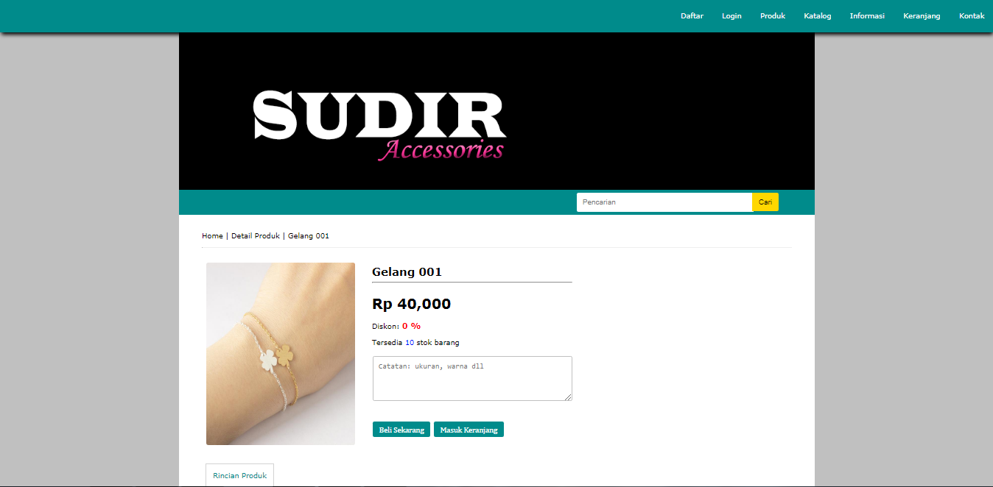

Gambar 4.5 Tampilan Halaman Detail Produk

### Tampilan Halaman Keranjang Belanja

Tampilan Halaman Keranjang belanja merupakan halaman isi dari barang yang telah di pilih oleh *user,* dimana pada keranjang ini user bisa juga mengklik tombol belanja lagi jika ingin menambah barang belanjaanya dan jika ingin membatalkan pembelian bisa langsung menekan tombol *cencel,* dimana jika menekan tombol *cencel* data akan terhapus dari keranjang belanja, ketika *user* ingin melakukan pembayaran bisa langsung klik pada tombol konfirmasi pesanan.Tampilan Halaman Detail Produk bisa dilihat pada gambar 4.6.

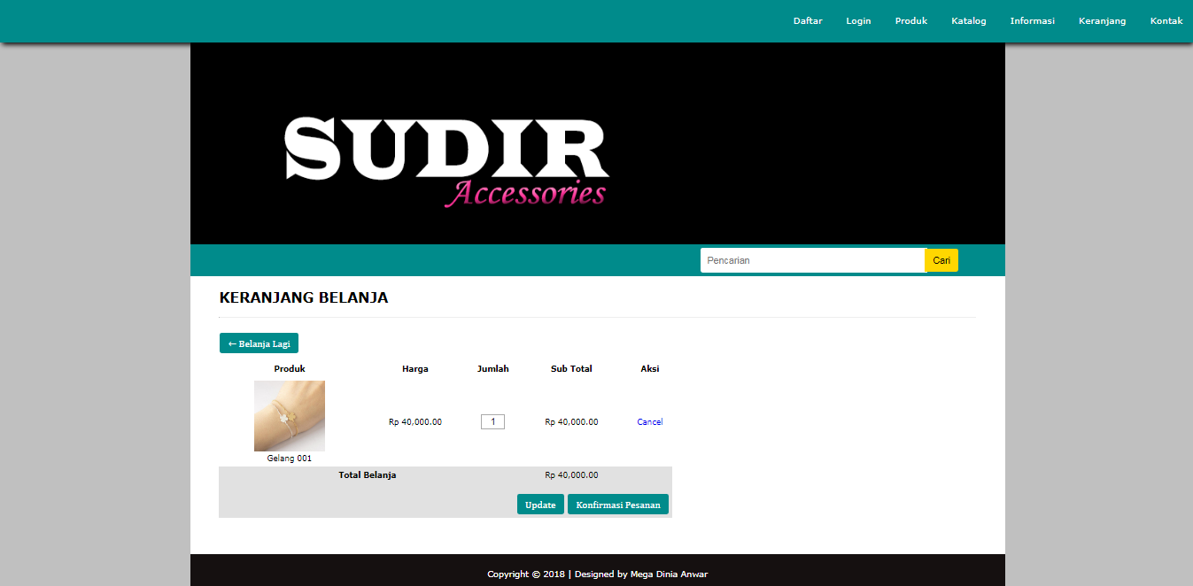

Gambar 4.6 Tampilan Halaman Keranjang Belanja

### Tampilan Halaman Data Pembeli

Tampilan Halaman Data Pembeli merupakan *form* yang harus diisi oleh *user* jika ingin melakukan pembelanjaan, pada *form* ini merupakan tempat *user* mengisi nama lengkap, Provinsi, kapupaten/kota, kode pos, nomer hp, alamat pengirim dan pilih pengiriman. Jika *user* mengisi *form* data pembelian tidak jelas makan barang tidak akan di proses. Tampilan Halaman data pembelian bisa dilihat pada gambar 4.7.

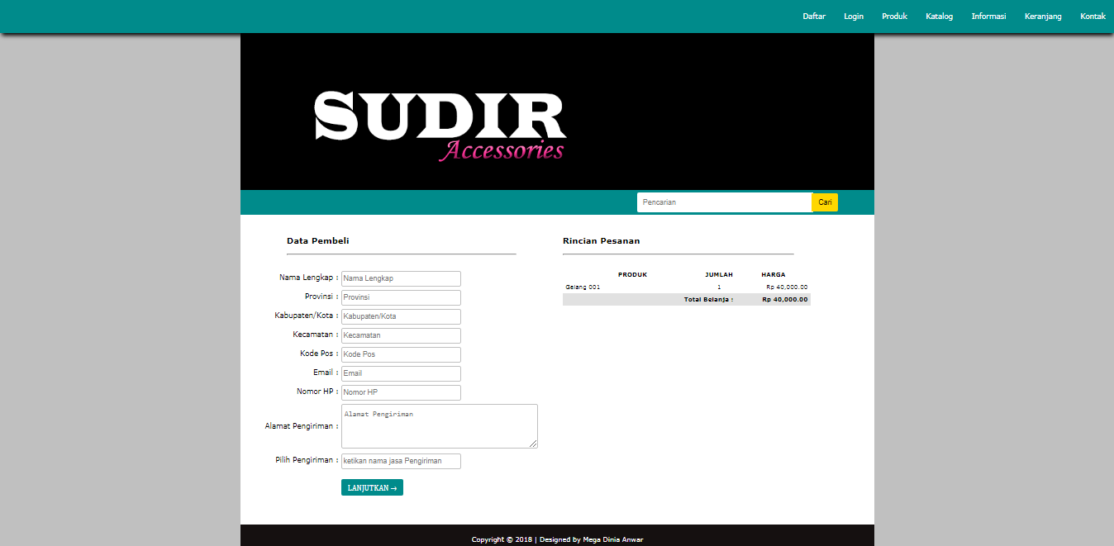

Gambar 4.7 Tampilan Halaman Data Pembeli

### Tampilan Halaman Data Pembelian

Tampilan Halaman Data Pembelian merupakan tempat dimana *user* memilih untuk transfer uang ke rekening yang telah di sediakan oleh sistem penjualan aksesoris pada toko Sudir Accessories, pada pemilihan tranfer uang terdapat dua jenis bank yang telah disediakan dan harga barang sudah ditotalkan dengan jasa pengiriman yang telah dipilih. Tampilan Halaman Data Pembelian dapat dilihat pada gambar 4.8.

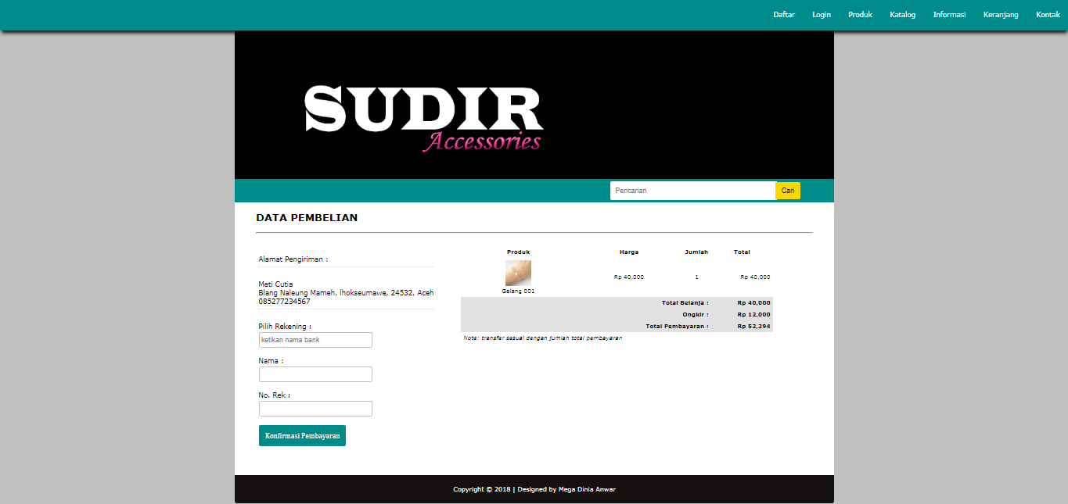

Gambar 4.8 Tampilan Halaman Data Pembelian

### Tampilan Halaman Setelah Konfirmasi Pembayaran

Tampilan Halaman Setelah Konfirmasi Pembayaran yaitu tampilan ketika *user* telah melakukan konfirmasi pembayran, jika *user* tidak melakukan pengiriman uang atau mentrasfer uang ke rekening lebih dari 24 jam maka *admin* akan membatalkan pengiriman barang ke konsumen dan uang harus dikirim sesuai dengan jumlah yang telah ditentukan oleh sistem penjualan *online* souvenir khas Aceh.Tampilan halaman ketelah konfirmasi pembayaran dapat dilihat pada gambar 4.9.

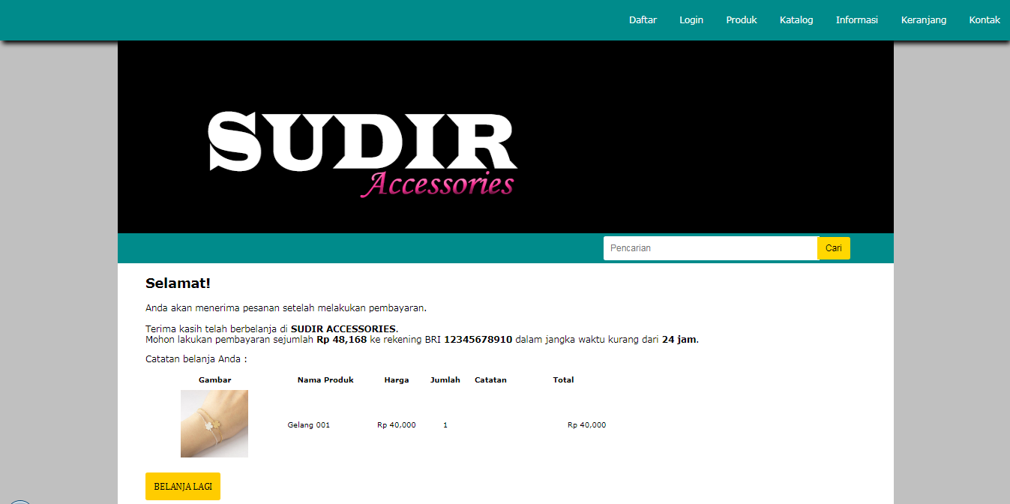

Gambar 4.9 Tampilan Halaman Setelah Konfirmasi Pembayaran

### Tampilan Halaman Kontak

Tampilan Halaman Kontak merupakan data kontak *admin*  dimana terdapat alamat dan nomor hp *admin*. Pada kontak ini *user* bisa memberikan saran kepada *admin* yang telah tersedia di bawah kontak yaitu pesan/saran.

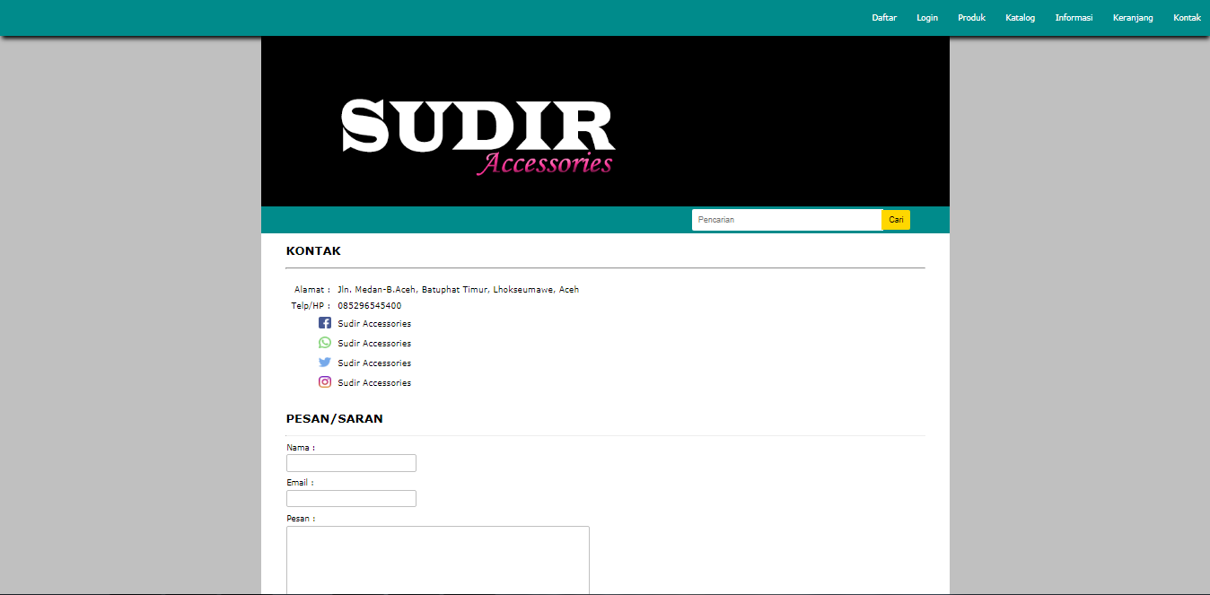

Gambar 4.10 Tampilan Halaman Kontak

### Tampilan Halaman Utama *Admin*

Tampilan Halaman Utama *Admin* merupakan halaman pertama bagi *admin* ketika mengakses aplikasi penjualan aksesoris pada toko Sudir Accesssories. Tampilan ini berfungsi untuk mengedit atau menambahkan data oleh *admin*. Tombol Tambah berfungsi untuk admin menambah produk baru dan tombol Aksi yang berada pada tabel untuk mengedit kembali produk yang telah dimasukkan. Tampilan halaman utama *admin* bisa dilihat pada gambar 4.11.

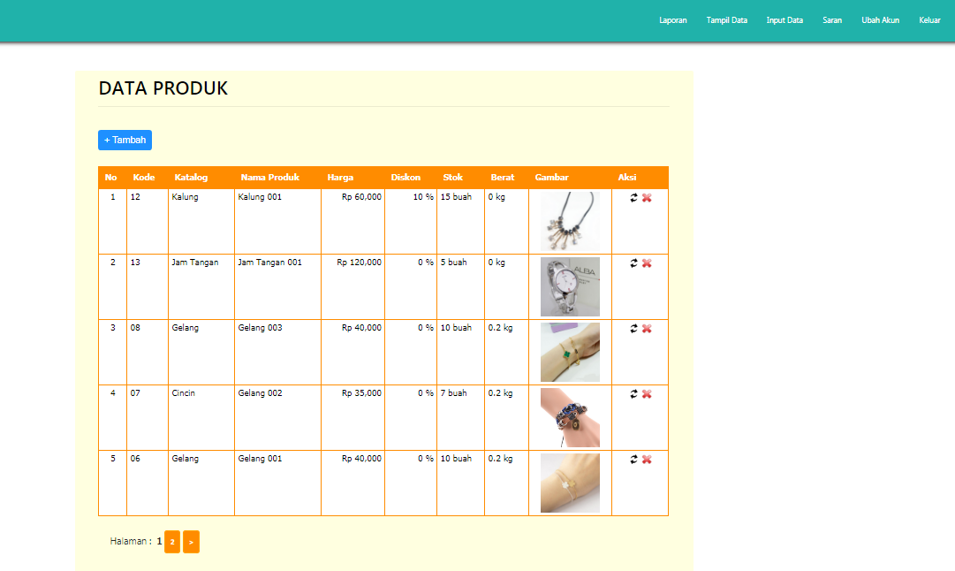

Gambar 4.11 Tampilan Halaman Utama *Admin*

### Tampilan Halaman Kategori *Admin*

Tampilan Halaman Kategori *Admin* merupakan tempat dimana admin melakukan inputan data kategori. Tampilan halaman kategori *admin* bisa dilihat pada gambar 4.12.

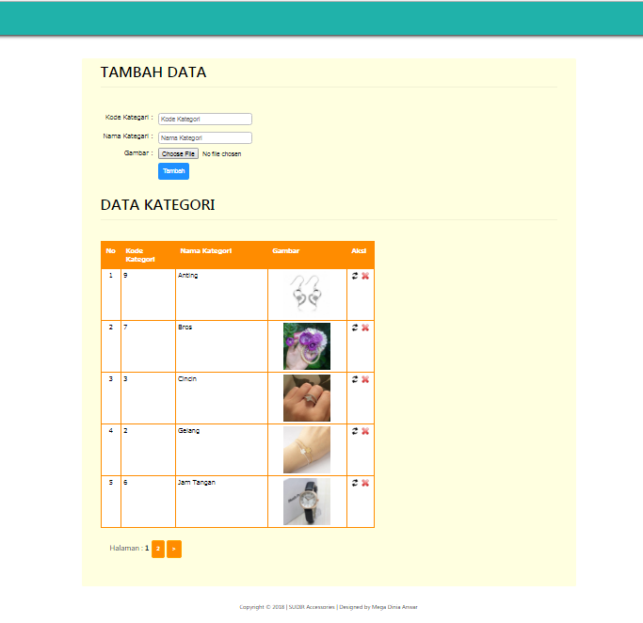

Gambar 4.12 Tampilan Halaman Kategori *Admin*

### Tampilan Halaman Data Ekspedisi *Admin*

Tampilan Halaman Ekspedisi betujuan untuk memudahkan *admin* melakukan tambah data ekspedisi. Tampilan halaman ekspedisi bisa dilihat pada gambar 4.13.

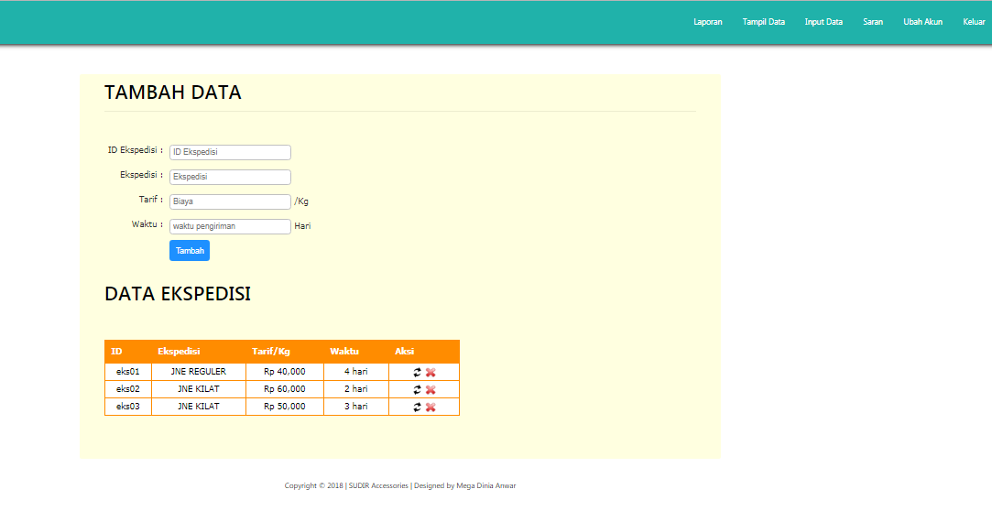

Gambar 4.13 Tampilan Halaman Ekspedisi

### Tampilan Halaman Data Pendaftaran

Tampilan Halaman Data Pendaftaran merupakan data *user* yang telah mendaftar pada aplikasi sistem penjualan aksesoris pada toko Sudir Accessories, pada *form* data pendaftran *admin* bisa melihat yang mendaftar dan *admin* bisa menghapus ataupun mengeluarkan *user* dari data pendaftaran. Tampilan halaman data pendaftaran bisa dilihat pada gambar 4.14.

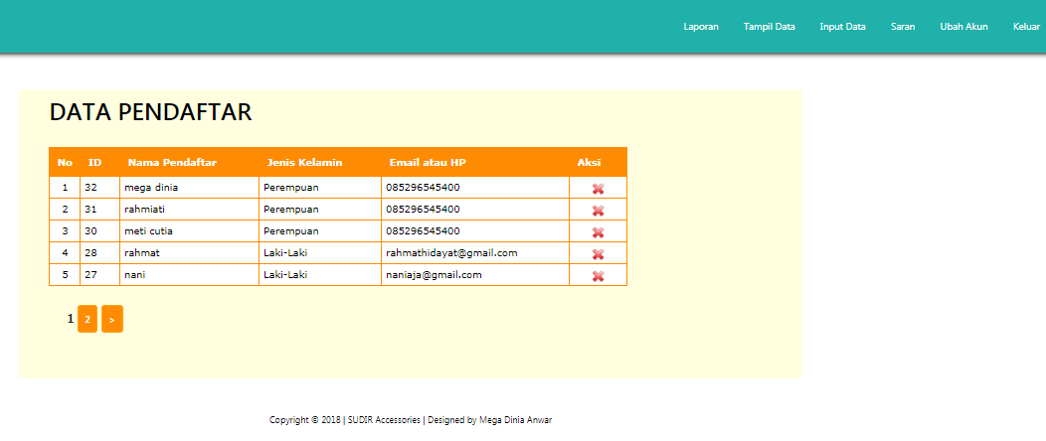

Gambar 4.14 Tampilan Halaman Data Pendaftaran

### 4.2.15. Tampilan Halaman Data Pemesanan

Tampilan Halaman Data Pemesanan merupakan tempat dimana *admin* melihat data pemesanan dari *user* secara jelas seperti tanggal berapa *user* melakukan pemesanan barang dan ketika mengklik pada detail maka *admin* bisa melihat alamat lengkap *user* . Tampilan halaman data pemesanan bisa dilihat pada gambar 4.17.

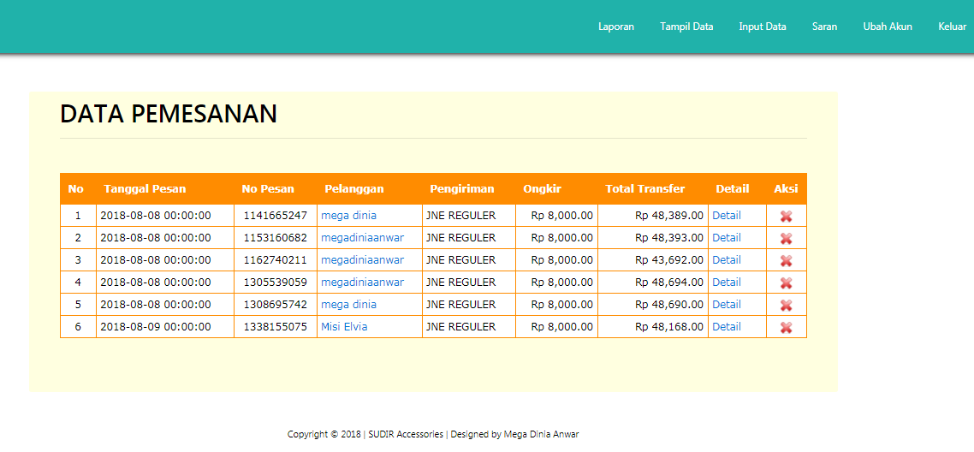

Gambar 4.15 Tampilan Halaman Data Pemesanan

### 4.2.16. Tampilan Halaman data Pelanggan

Tampilan Halaman Data Pelanggan merupakan tempat dimana *admin* bisa melihat data pelanggan yang pernah melakukan pememesan barang pada aplikasi penjualan aksesoris pada toko Sudir Accessories dan pada data pelanggan ini terdapat alamat jelas pelanggan. Pada halaman ini *admin*  bisa melakukan penghapusan terhadap pelanggan jika *admin* merasa user tersebut tidak benar-benar serius dalam melakukan pemesanan. Tampilan halaman data pelanggan bisa dilihat pada gambar 4.16.

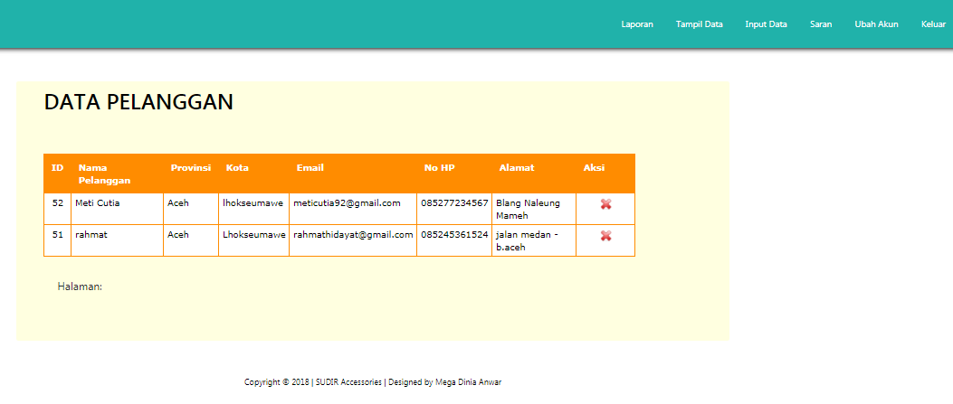

Gambar 4.16 Tampilan Halaman Data Pelanggan

### 4.2.17. Tampilan Data Laporan Pemesanan

Tampilan Data Laporan Pemesanan merupakan tampilan hasil dari penjualan yang dilakukan oleh sistem aplikasi penjualan aksesoris pada toko Sudir Accessories yang terbentuk dalam PDF. Tampilan halaman data laporan bisa dilihat pada gambar 4.17.

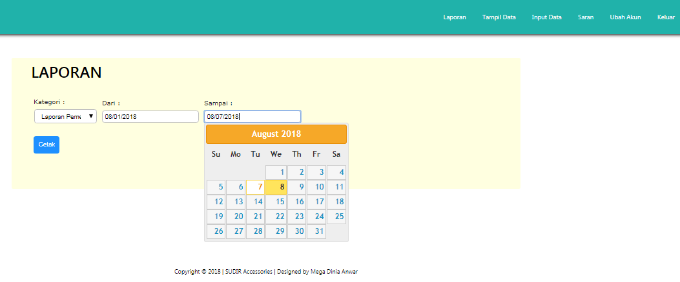

Gambar 4.17 Tampilan Data Laporan Pemesanan

## Analisa Hasil Pengujian

Pada sistem penjualan aksesoris toko Sudir Accessories ini secara *online,* yang ingin melakukan pemesanan produk diharuskan melakukan pendaftaran terlebih dahulu agar dapat memiliki akun sendiri, dimana pada akun tersebut *user* bisa melihat data pribadinya. Tanpa melakukan pendaftaran *user* juga bisa melakukan pemesanan produk akan tetapi *user* tidak bisa melihat data-data pribadinya . setelah user masuk ke aplikasi , user dapat melihat produk – produk dari toko tersebut, aplikasi ini menjual produk aksesoris yg berupa gelang,cincin,kalung,anting,jam tangan,bros dan produk lainya. Dan pada saat login ke akun admin, admin bisa mengedit atau menambah data, menambah produk baru yang akan di upload, dan mencetak laporan pemesanan dan penjualan produk.

# BAB V PENUTUP

Pada bab ini diuraikan tentang simpulan dan saran yang didapatkan berdasarkan rancangan, pengujian dan pembahasan yang telah dilakukan berdasarkan penjelasan dari bab-bab sebelumnya.

## Kesimpulan

Setelah melakukan pengujian dan pembahasan aplikasi pada bab terdahulu, maka dapat diambil kesimpulan :

1. Pada sistem penjualan aksesoris pada toko Sudir Accessories secara *online* ini yang ingin melakukan pemesanan produk diharuskan melakukan pendaftaran terlebih dahulu agar dapat memiliki akun sendiri.
2. Pelanggan dapat membuat komentar dan saran untuk admin ataupun penjual.
3. Pada halaman *admin* penjualan aksesoris pada toko Sudir Accessories terdapat laporan penjualan dan pemesanan.
4. Pada saat pengiriman barang akan dihitung berdasarkan jumlah berat setiap barang yang telah di belanjakan.

## Saran

Berikut ini adalah saran-saran untuk pengembangan lebih lanjut mengenai sistem penjualan aksesoris pada toko Sudir Accessories:

1. Dapat memperbanyak produk pada sistem penjualan aksesoris pada toko Sudir Accessories.
2. Penulis mengharapkan agar kekurangan-kekurangan dalam aplikasi penjualan aksesoris pada toko Sudir Accessories ini diperbaiki baik seperti variasi maupun desainnya.

# DAFTAR PUSTAKA

Fadliansyah & Asrianda. 2008. *Pemograman Database (Konsep &* Implementasi). Yogyakarta: Penerbit Graha Ilmu.

Fatansyah. 1999. Basis Data. Informatika Bandung, Bandung.

Jogiyanto HM.2000. Analisis dan Desain Sistem Informasi : Pendekatan terstruktur teori dan praktis aplikasi bisnis. Yogyakarta

Kadir, Abdul. 2001. *Dasar Pemrograman Web Dinamis Menggunakan PHP*. Penerbit. Yogyakarta: Andi.

Kendal, K.E dan Kendall, J.E. 2003. Analisis dan Perancangan Sistem. Perhalindo. Jakarta.

[Nuruddin, Raghib](https://plus.google.com/111670772286234735912), 2012. *Definisi dan Pengertian Web Menurut Para Ahli.*[Online]. Tersedia: [http://www.sambureki.com/definisi/definisi-dan-pengertian-web-menurut-para-ahli.html. [2](http://www.sambureki.com/definisi/definisi-dan-pengertian-web-menurut-para-ahli.html.%20%5b29)4 Januari 2017, 21.36 WIB].

Rochim, Taufiq. 2002*. Sistem Informasi*. Penerbit ITB. Bandung.

Sahid, Drs.M.Sc. 2006. *Teknologi Informasi & Komunikasi 3*. Yogyakarta: Yudistira.

Simarmarta, Janner. 2007. *Basis Data,* Yogyakarta:Andi.

Tarigan, Dison, Daud. 2012. *Membangun SMS Gateway Berbasis WEB Dengan CodeIgniter*. Yogyakarta: Lokomedia.

Uzir. 2012, *Perancangan dan Pembuatan Sistem Penjualan Online Produk Khas Aceh Berbasis WEB dan WAB.*

Widodo, 2012. Jurnal Ilmiah Analisis Dan Perancangan Website Sebagai Media Promosi Dan Penjualan Selfish Clothing Company Ecommerce. Yogyakarta: UniversitasAhmad Dahlan

Basuki, Awan. 2010. *Membangun Web Berbasis PHP dengan Framework*

*Codeigniter.* Lokommedia: Yogyakarta